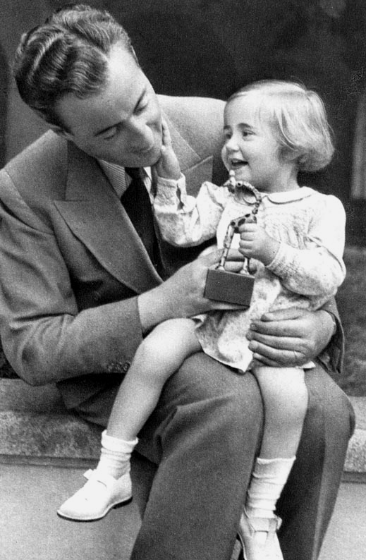
Ringier Jahresbericht 2002

Hans Ringier | Annette Ringier

Ringier AG Kommunikation Dufourstrasse 23 CH-8008 Zürich
Telefon +41 1 259 62 92
Telefax +41 1 259 86 35 info@ringier.ch www.ringier.ch

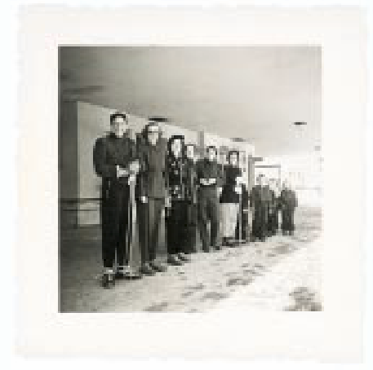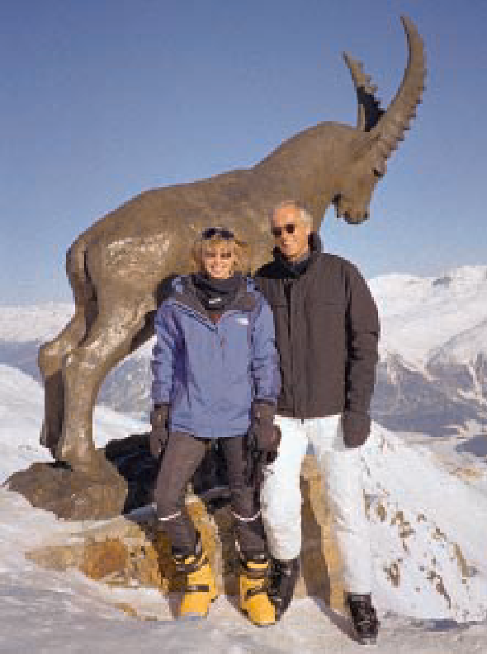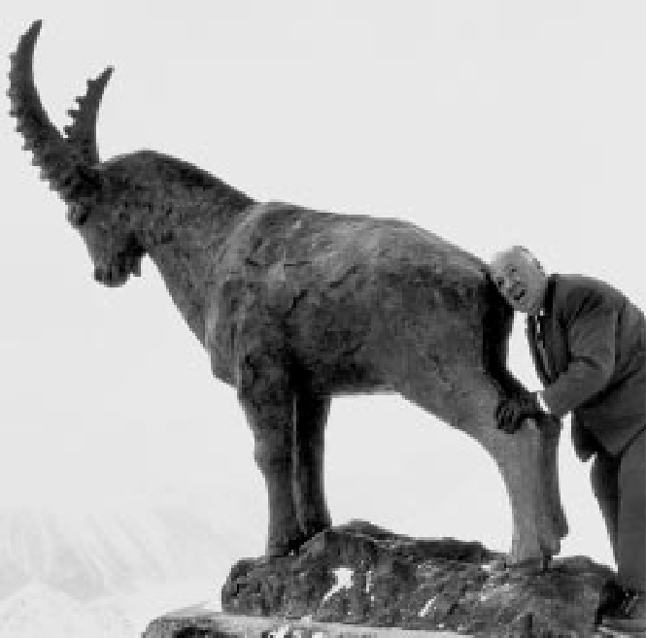Annette Ringier | Michael Ringier
Der Steinbock von St. Moritz | Alfred Hitchcock

Michael Ringier | Der Steinbock von St. Moritz

3

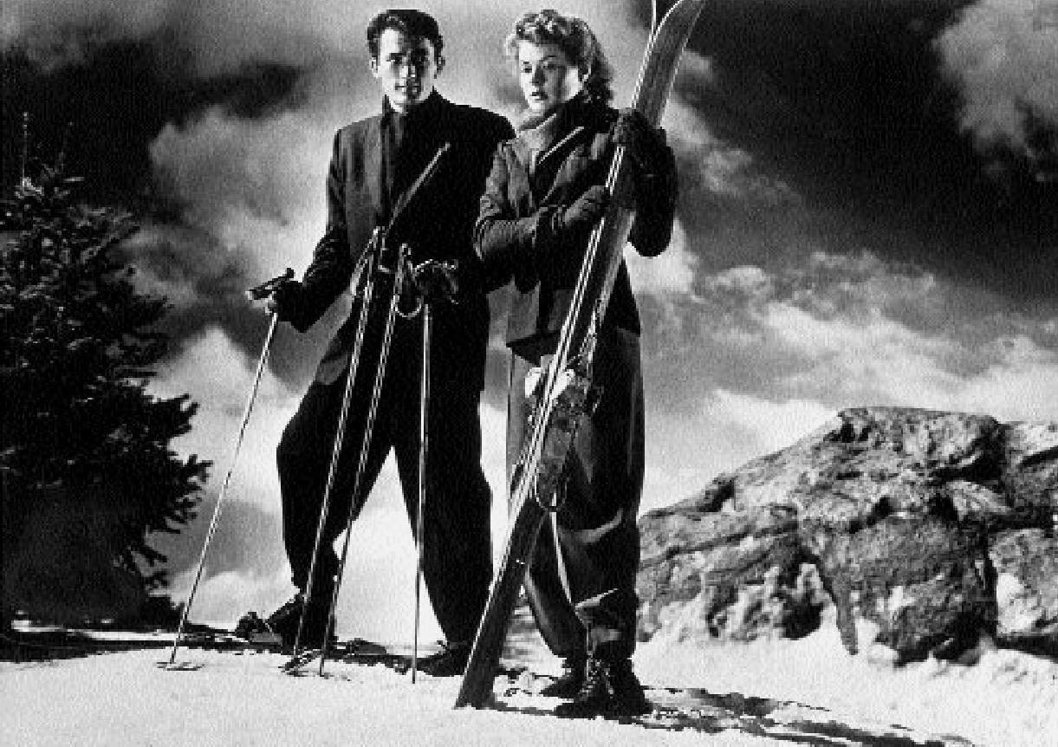Alfred Hitchcock | Ingrid Bergman

Ingrid Bergman | Gregory Peck Gregory Peck | Audrey Hepburn

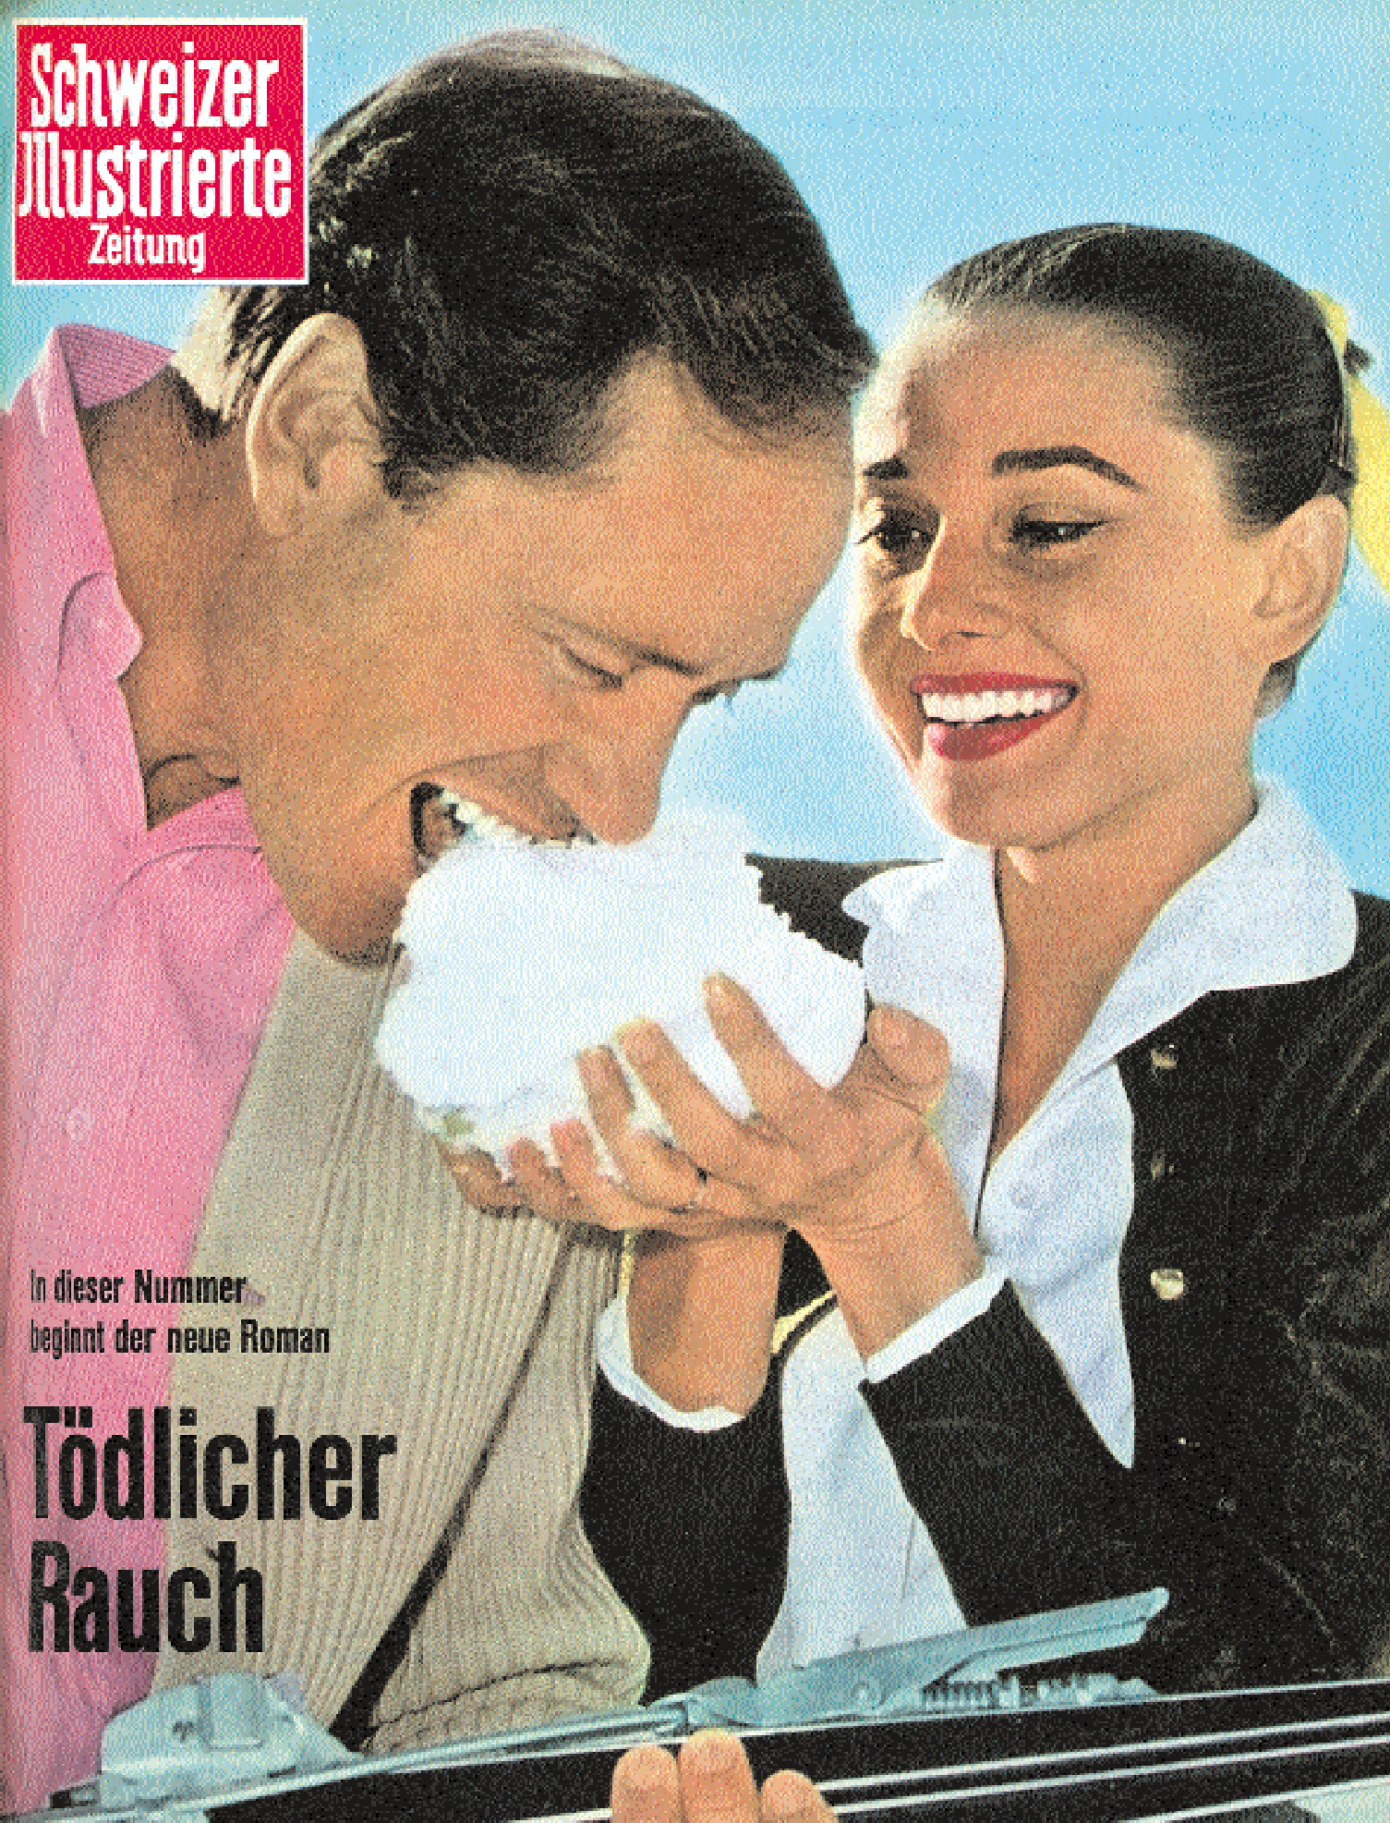

4

Audrey Hepburn | Mel Ferrer Mel Ferrer | Marlene Dietrich

5

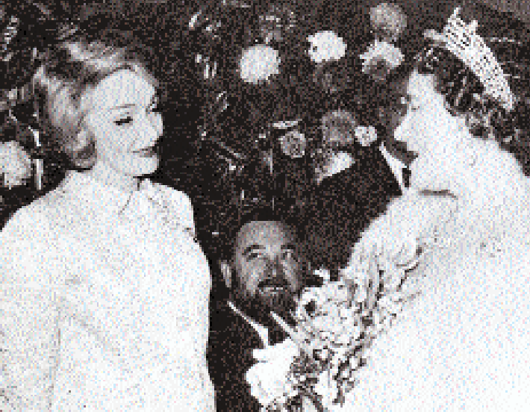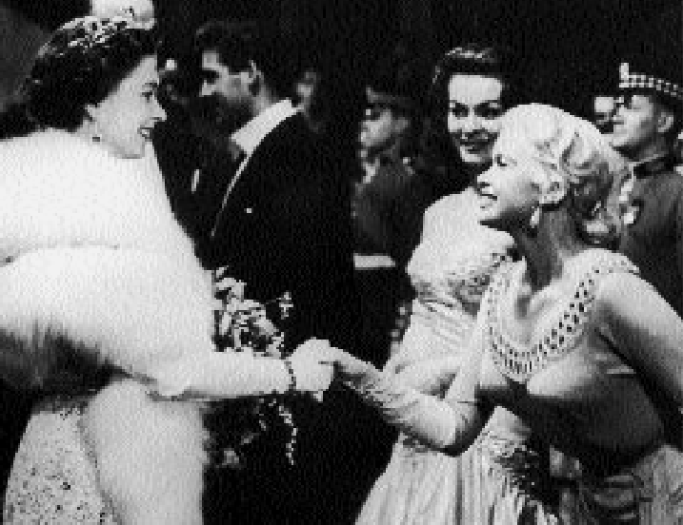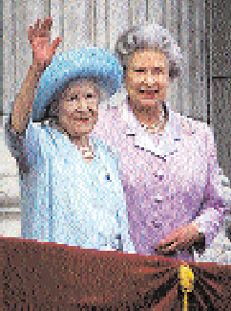Elizabeth Angela Marguerite Bowes-Lyon | Elizabeth Alexandra Mary Windsor

Marlene Dietrich | Elizabeth Angela Marguerite Bowes-Lyon Elizabeth Alexandra Mary Windsor | Jayne Mansfield

6

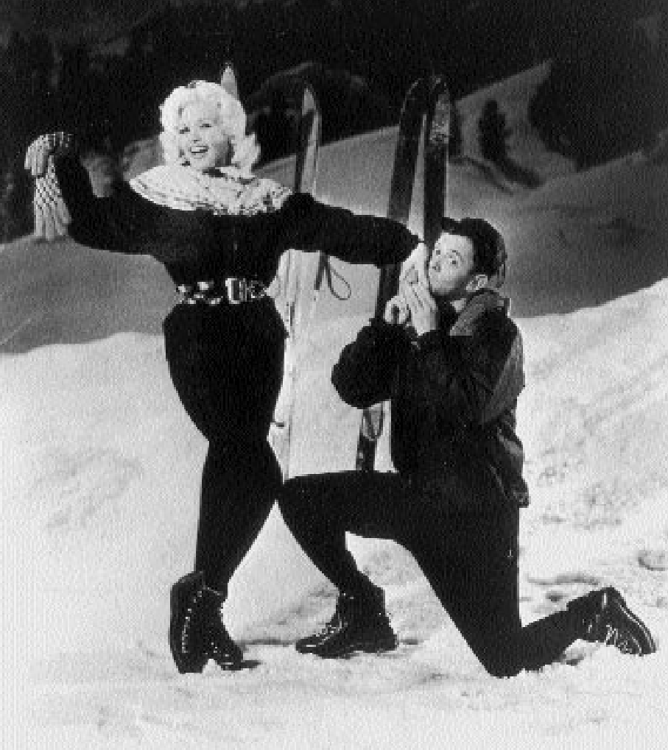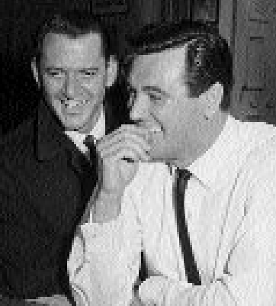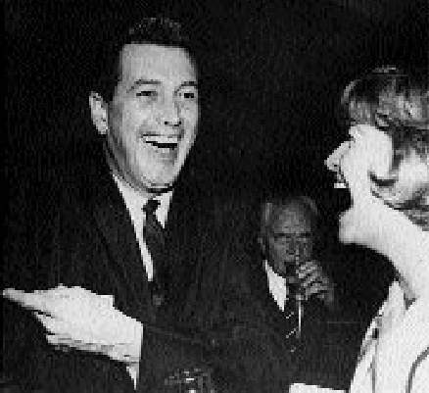Tony Randall | Rock Hudson Rock Hudson | Marilyn Maxwell

Jayne Mansfield | Tony Randall

7

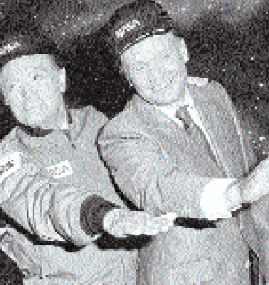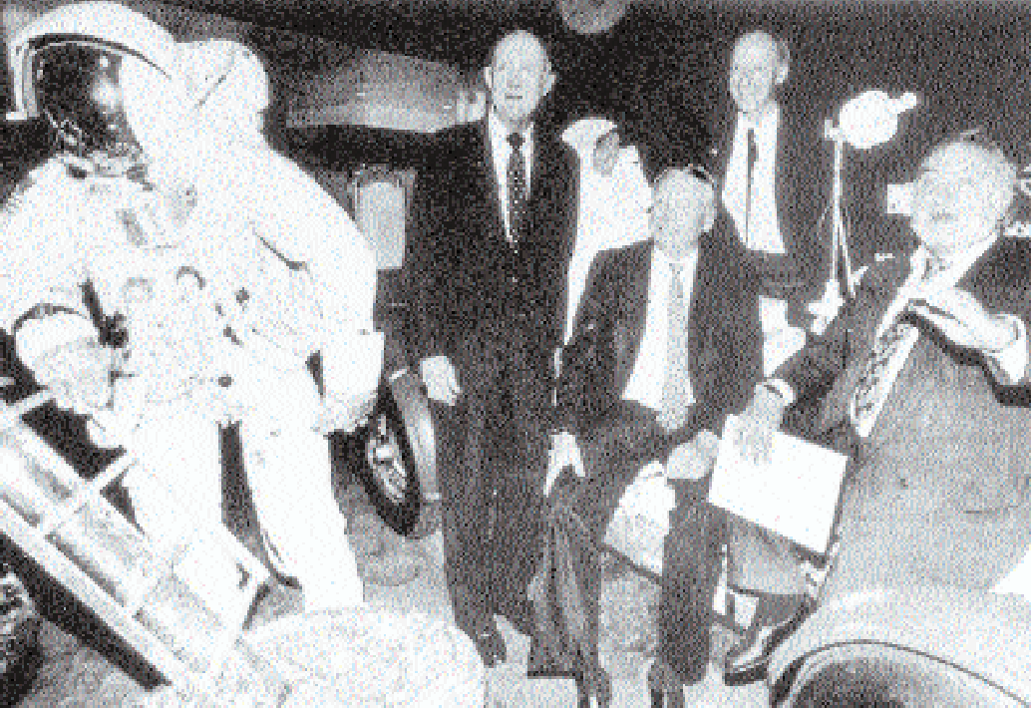Marilyn Maxwell |
Bob Hope

Bob Hope | Neil Armstrong

Neil Armstrong | Nicolas G. Hayek

8

Kurt Furgler | Jürg Zbinden Jürg Zbinden | Saddam Hussein
Saddam Hussein |
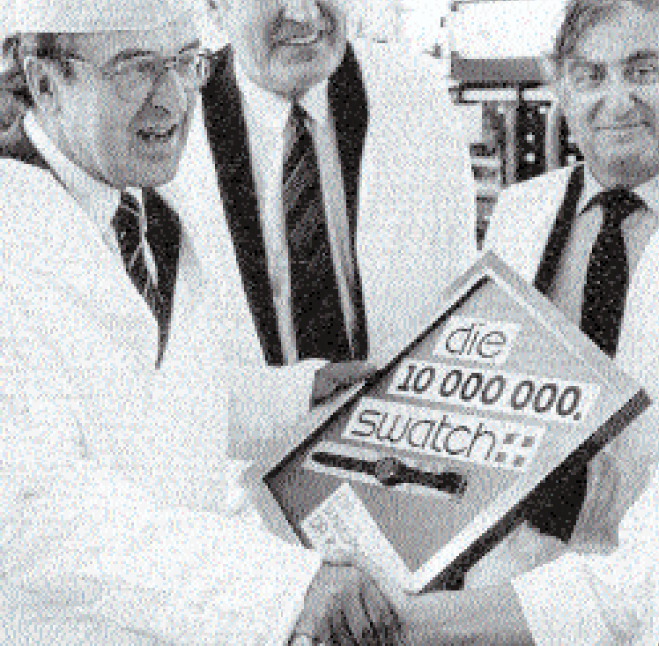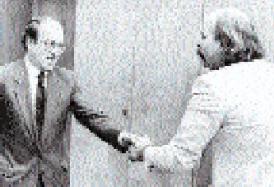Jörg Haider

Nicolas G. Hayek | Kurt Furgler

Inhalt

10 Der Verleger

12 Die Künstlerin

16 Ergebnisse

18 Ringier in Zahlen

20 Erfolgsrechnung

22 Ringier Schweiz

28 Ringier Europa

32 Ringier Asien

34 Ringier Print

38 Human Resources

40 Organisation

42 Beteiligungen

46 Produkte und Auflagen

48 Standorte

9

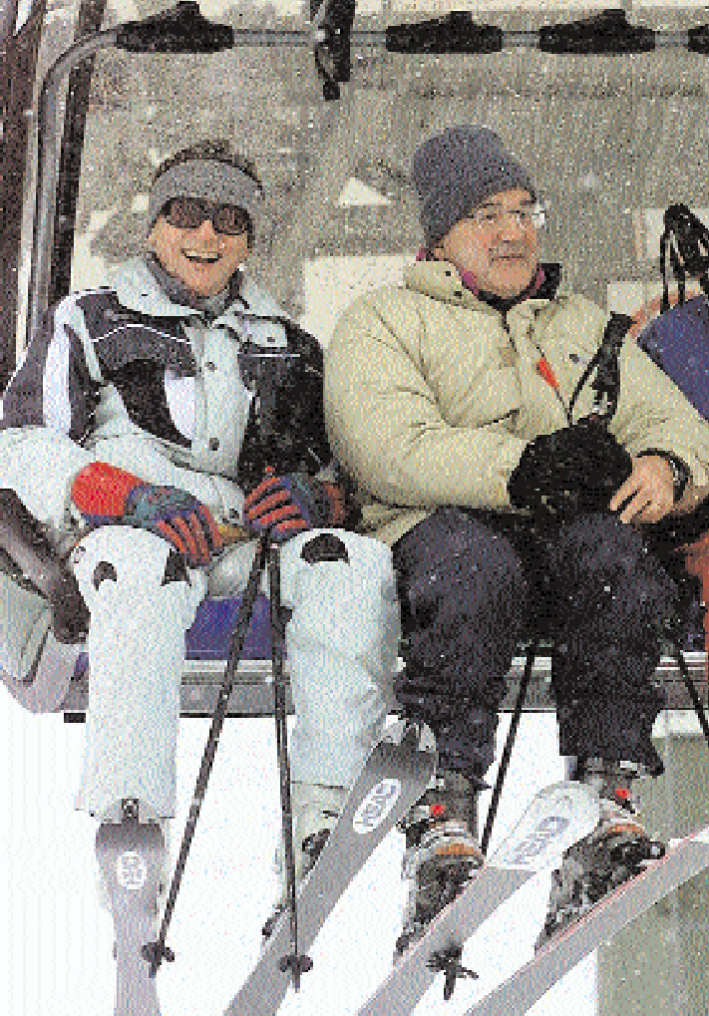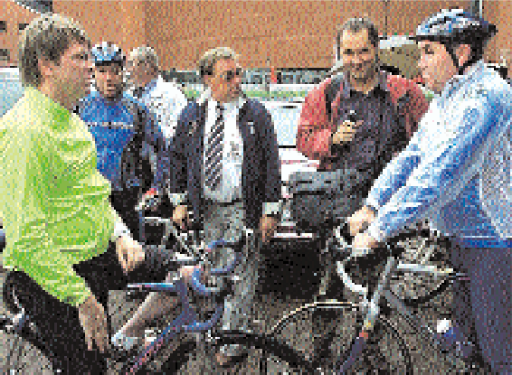Jörg Haider |
Wolfgang Schüssel

Romano Prodi |
Guy Verhofstadt
Guy Verhofstadt | Eddy Merckx

Wolfgang Schüssel |
Romano Prodi

Der Verleger
«Wie häufig in der Unternehmensgeschichte von Ringier ist die umfassende Firmenstrategie aber letztlich nie konse- quent und dauerhaft durchgesetzt worden.» Dass dieser Satz aus dem Zwischenbericht der «Ringier Unternehmens- geschichte», an welcher drei Historiker der Universität Bern seit zwei Jahren arbeiten, durchaus zutrifft, kann ich nach knapp zwanzig Jahren eigener Ringier Erfahrung durchaus bestätigen. Unser Haus ist weit davon entfernt, ein perfektes Unternehmen zu sein – und dennoch können wir in diesem Jahr auf 170 Jahre Firmengeschichte zurück- schauen. Als hundertprozentiges Familienunternehmen wohlverstanden!

Auch mit dem Ergebnis des 169. Jahres dürfen wir unter den herrschenden Bedingungen einigermassen zufrieden sein. Selbst wenn im gestiegenen Reingewinn des vergangenen Jahres ein Anteil aus ausserordentlichen Erlösen aus dem Verkauf einer Minderheitsbeteiligung an der Regionalzeitung in Luzern aufscheint. Auch der Verkauf einer strate- gisch nicht mehr zwingenden Beteiligung zur richtigen Zeit ist eine unternehmerische Leistung.

Das Klagelied der schlechten wirtschaftlichen Lage werde ich nicht anstimmen. Nach 170 Jahren wird man in dieser Beziehung wesentlich gelassener. Und mindestens drei Mal habe ich das selber schon erlebt – auch wenn der Ab- sturz diesmal heftig ist wie noch nie. Ich freue mich vielmehr darüber, dass das ordentliche Ergebnis 2002 auch das Resultat einiger langfristiger Entscheidungen ist, für die es einen gewissen Mut und viel Konsequenz gebraucht hat.

Am wichtigsten war dabei ohne Zweifel der Einstieg in Mittel- und Osteuropa im Jahre 1991. Also zu einer Zeit, da die Firma durch eine allzu grosse Investition ins Druckgeschäft in den USA und die schlechte wirtschaftliche Lage in der Schweiz in einer wenig beneidenswerten Lage war.

Aus dem sechzehnseitigen Wirtschaftsblatt, mit dem wir in der damaligen Tschechoslowakei begonnen haben, ist nach langer, harter Arbeit ein Verlagsunternehmen entstanden, das sich in der Tschechischen Republik, in der Slowakei, in Ungarn und in Rumänien führende Marktpositionen erkämpft hat. Dass wir in Ungarn nach Jahren des Misserfolges Mitte der 90er Jahre sogar an einen Ausstieg gedacht haben, gehört genauso zu den Erfahrungen wie das anfänglich viel zu schnelle Wachstum in Rumänien – mit entsprechenden Verlusten.
10

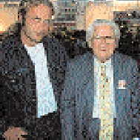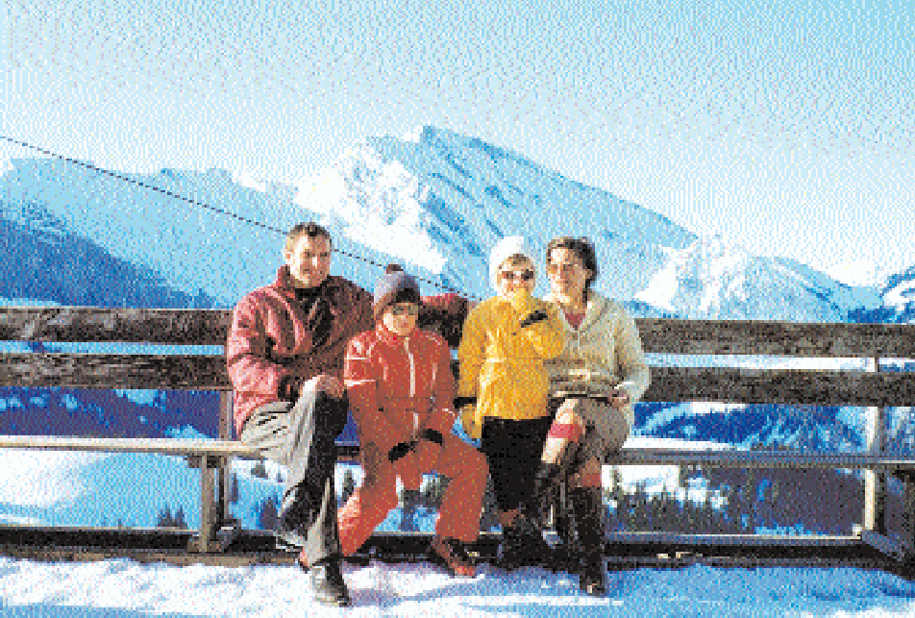Eddy Merckx |
Elias De Schepper
Alex Capus |
Peter Ustinov

Werner De Schepper |
Alex Capus

Elias De Schepper | Werner De Schepper

Doch der unternehmerische Stolz, der Glaube an die intakten Marktchancen in diesen Ländern und die Fähigkeit, eigene Fehler zu korrigieren, haben sich in diesem Falle ausgezahlt. Gegen CHF 220 Mio. profitabler Umsatz in diesem Jahr
sind das Ergebnis von Geduld, Geschick und Glück. Für das Unternehmen ist das eine historische Leistung, welche uns in der Liga der internationalen Verlagsunternehmen mitspielen lässt – auch wenn wir dabei nicht zu den Grossen gehören.

Auch unsere Fernsehstrategie ist oft und ausgiebig kritisiert worden. Aber mit der Verantwortung für CHF 40 Mio. Umsatz und einem budgetierten Gewinn sind wir heute mit Abstand das grösste private Fernsehunternehmen der Schweiz, ohne dass uns der Aufbau finanziell stark belastet hat. Heute machen wir Fernsehen unter den verschieden- sten Bedingungen, aber nie um jeden Preis. Sturheit und Konsequenz sind enge Verwandte. Aber nur die Konsequenz führt zum Erfolg. Denn im Gegensatz zur Sturheit nimmt sie die äusseren Veränderungen rechtzeitig zur Kenntnis.

Konsequenz ist auch im heutigen wirtschaftlichen Umfeld unabdingbar – leider. Wir haben lange gezögert, Entlassun- gen als letzten Ausweg wirklich ins Auge zu fassen. Denn 170 Jahre Unternehmensgeschichte erreicht man nur, wenn sich Mitarbeiter und Eigentümer mit Respekt und Vertrauen begegnen. Immerhin ist bei uns kein Mitarbeiter Opfer von Fehlplanung, Grössenwahn oder Missmanagement der verrückten 90er Jahre geworden. Aber auch wir müssen uns den aktuellen wirtschaftlichen Realitäten stellen – ebenfalls nichts Neues in unserer langen Geschichte. «Die Redaktionskosten sind ausserordentlich hoch. Wenn sie nicht wesentlich gesenkt werden können, ist in der Zukunft mit grossen Verlusten zu rechnen» steht im Verwaltungsratsprotokoll von 1962 über die Probleme beim Blick – drei Jahre nach seiner Lancierung!

Den Blick gibts noch, Ringier gibts noch, und über eintausend Mitarbeiter haben seit 1962 bei Ringier ihr 25-Jahre- Firmenjubiläum gefeiert. Und selbst wenn wir davon ausgehen, dass die Zeiten eine ganze Weile schwierig bleiben, sind wir optimistisch, dass trotzdem viele neue Firmenjubiläen dazu kommen. Denn noch einen Satz aus der Firmenge- schichte habe ich mir gemerkt. «Bis in die Mitte der 60er Jahre hat das Unternehmen Ringier trotz grosser Investitio- nen kein Fremdkapital aufgenommen». Solidität war schon damals eine Tugend. Heute ist sie gefragter denn je.

Michael Ringier 11

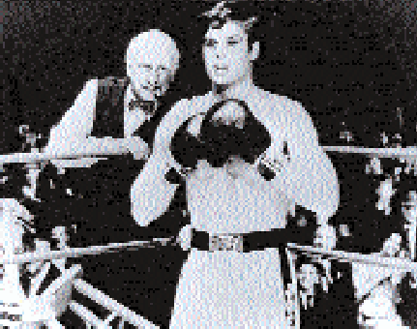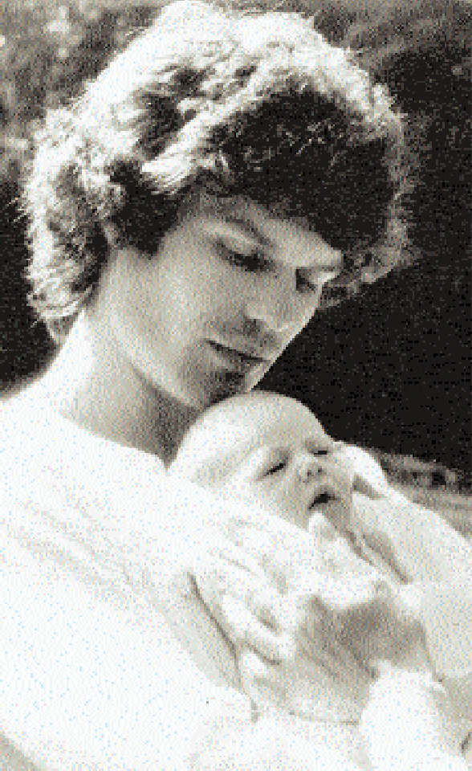Kirk Douglas |
George C. Scott

Peter Ustinov | Kirk Douglas
George C. Scott | Harry Hamlin

Harry Hamlin | Dmitri

HELLO Ringier
Ich heisse Aleksandra Mir, bin Künstlerin und wurde gebeten, dieses Jahr den Ringier Jahresbericht zu gestalten. Hier also mein Vorschlag.

Die Illustrationen auf diesen Seiten stammen aus einem laufenden, von mir entwickelten Forschungsprojekt namens HELLO, das ich bereits in sieben Städten vorstellen konnte. Im Grunde genommen handelt es sich bei HELLO um einen visuellen Blumenreigen, der Menschen auf der ganzen Welt mit der Geschichte der Fotografie verbinden soll.
Jede Person erscheint zweimal, in zwei verschiedenen Fotos und mit zwei verschiedenen Leuten, sodass jedes
neu hinzugefügte Bild eine Antwort auf das vorangehende liefert und dem nachfolgenden eine Frage stellt. Eine denk- bar einfache Idee, aber auf Grund der Variantenvielfalt wird das Projekt immer komplexer und nimmt das Ausmass einer Lebensaufgabe an, deren Ziel, zumindest theoretisch, das Fotografieren der gesamten Erdbevölkerung ist.

Die Produktion von HELLO ist immer auf die Unterstützung lokaler Ressourcen angewiesen, deren Zusammenset- zung sich ständig ändert, aber dennoch bleibende Eindrücke hinterlässt, die zwangsläufig in die entstehende Arbeit einfliessen. Während meines zweimonatigen Aufenthaltes im Ringier Pressehaus in Zürich hatte ich Gelegenheit, die Struktur des Unternehmens kennen zu lernen, mit den Mitarbeitern zusammenzukommen und bis in die Goldmine des Fotoarchivs vorzustossen. Daneben unternahm ich Reisen in andere Teile der Schweiz, um auf möglichst natür- liche Art einen Einblick in das Leben der Bewohner zu erhalten und äussere Einflüsse aufzunehmen.

Das interne Fotoarchiv mit über 10 Millionen Bildern (niemand weiss genau, wie viele sich im Keller stapeln) ist eine rätselhafte und faszinierende, aber auch eine unberechenbare Welt, die sich in ständiger Auseinandersetzung mit sich selbst und mit der Aussenwelt befindet. Etwas pragmatischer ausgedrückt, handelt es sich um eine beharrlich wach- sende Sammlung von vergangenen Nachrichten und Berichten, die oftmals in Vergessenheit geraten. Aber sobald
wir die Dinge der Vergangenheit entlocken, damit sie uns helfen, die Gegenwart zu deuten, geschieht Wunderbares.
Die Überreste der Technologie von einst – zum Beispiel rote Korrekturmarkierungen auf den Schwarzweissfotos aus einer Zeit, als Photoshop noch nicht existierte – treffen auf die grellen, satten Farben eines voll digitalisierten Bildes. In der gleichen Zeit ist aus einem Kind eine Frau geworden, die heute selbst Mutter eines Kindes ist.
12

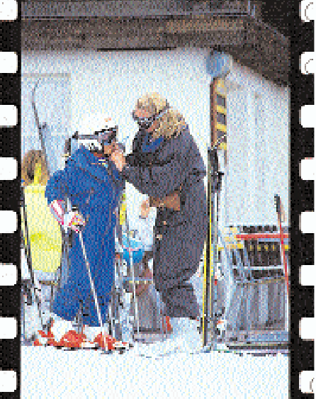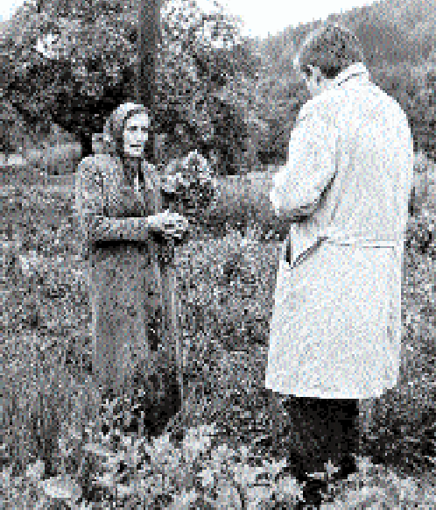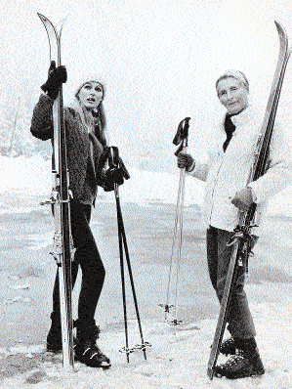Dmitri | Ursula Andress Anna Reinhard | Robert Treichler

Ursula Andress | Anna Reinhard

Es gehört zu den ganz besonderen Freuden dieser Arbeit, auf herrliche Aufnahmen zu stossen, so zum Beispiel das Foto aus den frühen 70er Jahren, das Popstar Toni Vescoli mit seiner eben geborenen Tochter Natalie und der Gitarre zeigt. Zwei Tage später sitze ich im Zug in Richtung einer kleinen, mir völlig unbekannten Ortschaft, wo mich dieselbe Natalie am Bahnhof abholt, um mich der Familie vorzustellen und mir am Küchentisch ihre Fotoalben neueren Datums zu zeigen. Nach einem gemeinsamen Brainstorming zum weiteren Vorgehen ruft sie bei ihrem Nachbarn an, dem Schriftsteller Nicolas Lindt, den sie vom Kinderspielplatz her kennt und der auf einem Foto zusammen mit The Edge von U2 zu sehen ist. Dieses Bild entstand 1986 während eines Interviews für die Schweizer Illustrierte am U2 World Tour-Konzert im schwedischen Göteborg – derselben Stadt, in der ich aufgewachsen bin. Später, wieder im Archiv, entdecke ich mich selbst auf einem Foto zu diesem Konzert. Verrückt.

Ein weiterer Ansatz für einen Ausgangspunkt wäre in der Ortsbibliothek von St. Moritz, wo Charlie Chaplin und Douglas Fairbanks mit ihrem Skilehrer für den Fotografen posierten. Aus der Beschäftigung mit diesen Berühmtheiten, die immer wieder in der Schweiz zu Besuch weilten, entstand eine Geschichte, die intern von Josef Ritler, Journalist und Fotograf bei Ringier, weiterbearbeitet wurde. Als ich ihn aufsuche, zeigt er mir noch andere Aufnahmen aus seinem persönlichen Archiv. Während der ganzen Zeit konnte ich von den Ratschlägen, Übersetzungshilfen, Anekdoten, aber auch vom persönlichen Engagement vieler Ringier Mitarbeiter profitieren, die ebenso wesentlichen Anteil am Ergebnis meiner Arbeit haben wie alle bekannten und unbekannten Mitwirkenden, denen ich auf der Rückseite dieser Publika- tion herzlich danke.

Nach dem Aufenthalt in der Schweiz läge eine Thematisierung dieses Landes auf der Hand. Aber wenn dieses Projekt eines aufgezeigt hat, dann die Unmöglichkeit, Kohärenz in die Darstellung einer Gemeinschaft zu bringen, anstatt dem zufälligen und ungehemmten Lauf menschlicher Beziehungsfragmente durch Zeit und Raum zu folgen. Sicher, Holly- wood wird für die Menschen dieser Welt ein Bezugspunkt bleiben. Dennoch hat sich während der Produktion dieser HELLO-Ausgabe spontan ein ungewöhnliches Lokalthema ergeben, sozusagen als listiger Beweis für die Unmöglichkeit von Kohärenz. Nicht nur in Fiktion, auch in der Realität gehört der Wintersport zum Besten, was die Schweiz zu bieten hat; ihm frönen Berühmtheiten und Normalos gleichermassen. So auch ich.

Herzlichen Dank

Aleksandra Mir, Zürich, März 2003 13

Robert Treichler |
Bruno Ganz

Bruno Ganz | Dennis Hopper Dennis Hopper | Peter Fonda

AKTUELL l.fM 7' i) 1,1; f • o 8LJCJ( 3

14

Peter Fonda 1
Emi lie Lieberherr

()
RII

15

Schweizer Geiseln sind frei

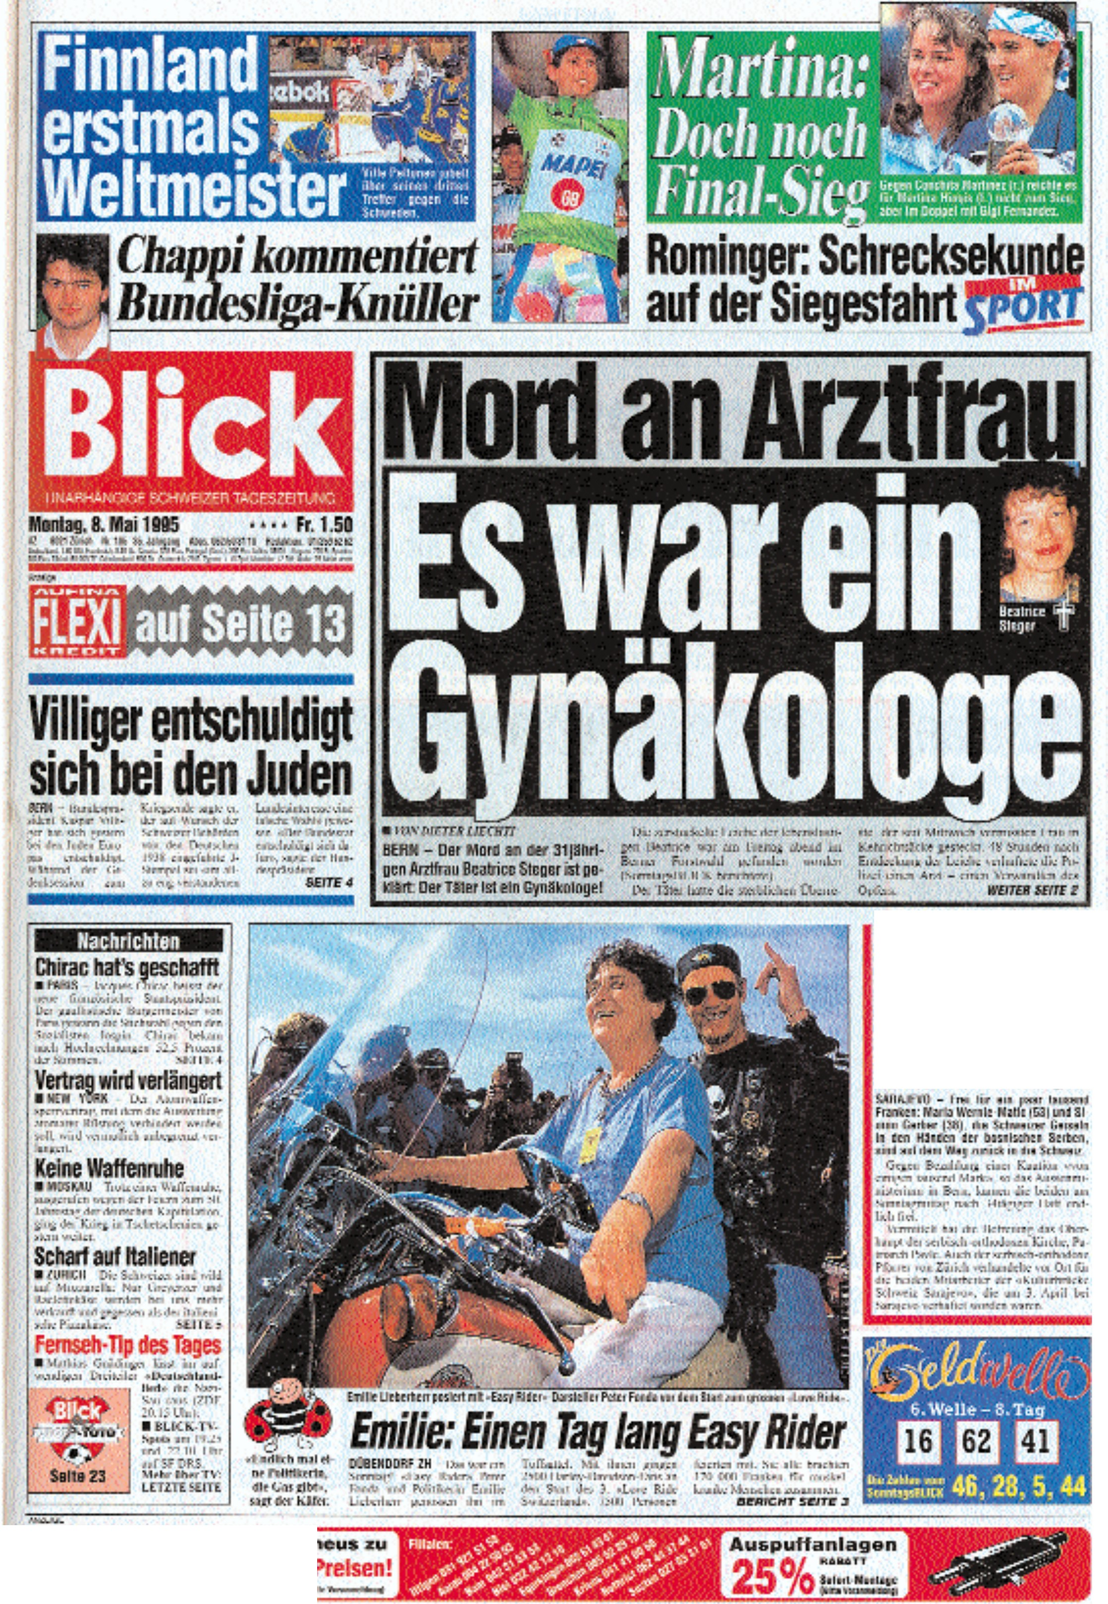, c' Au sp uff
· ·
1" H UB ERa
M rtlenpne11$ ZII
scount-Pr en!

Ergebnisse 2002
Die nach den Grundsätzen von FER erstellte Rechnungslegung ist gegenüber den Vorjahren unverändert geblieben. Alle Gesellschaften im In- und Ausland, an denen Ringier eine direkte oder indirekte Beteiligung von mehr als 50 Pro- zent hält, werden nach der Methode der Vollkonsolidierung erfasst. Quotenkonsolidiert sind unsere 50-prozentigen Beteiligungen an Betty Bossi Verlag AG, Zürich (seit 1. Januar 2002, zuvor vollkonsolidiert), an SC Editura Bauer- Ringier SRL, Bukarest, und an Sat.1 (Schweiz) AG, Zug. Die Periodenergebnisse wesentlicher Minderheitsbeteiligun- gen sind anteilsmässig erfasst. Nicht enthalten sind die Ergebnisse der Verlagsaktivitäten in Vietnam.

Der Gesamtumsatz des Konzerns ging im Berichtsjahr insbesondere wegen des Wechsels zur Quotenkonsolidierung der Betty Bossi Verlag AG um CHF 29.6 Mio. resp. 2,8 Prozent zurück. Trotz des schlechten Konjunkturumfeldes und der damit stark rückläufigen Werbeausgaben verfehlten die Verlagsaktivitäten in der Schweiz den Vorjahresum- satz bei Eliminierung des Einflusses von Betty Bossi nur um 4,0 Prozent. Der Druckbereich litt insbesondere unter einer stark nachlassenden Nachfrage im Exportgeschäft, was teilweise dem erheblich stärkeren Schweizer Franken zuzuschreiben ist. Demgegenüber wuchsen die Umsätze in Mittel- und Osteuropa deutlich an, was sich mit der Expansion durch Akquisitionen und starken Marktanteilgewinnen der bisherigen Produkte erklärt.

Dank sinkender Rohstoffpreise, dem Wechsel in der Konsolidierung der Betty Bossi Verlag AG, geringerer Volumen der Zeitschriften und Zeitungen und den im abgelaufenen Geschäftsjahr eingeleiteten Sparmassnahmen in der Schweiz konnten die Aufwendungen mit CHF 32.6 Mio. oder 3,5 Prozent stärker als der Umsatzrückgang reduziert werden. Der Gewinn nach Steuern stieg um 12,6 Prozent auf CHF 39.2 Mio. an. Der Cashflow erhöhte sich leicht

16

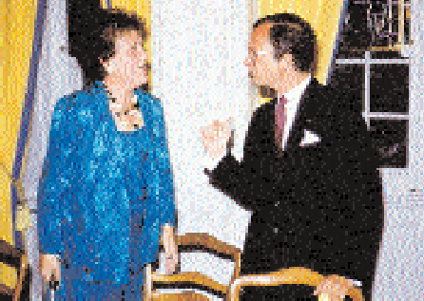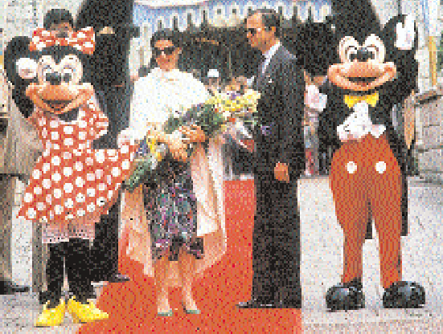Emilie Lieberherr | Carl XVI Gustaf Bernadotte

Silvia Sommerlath | Mickey Mouse

Carl XVI Gustaf Bernadotte |
Silvia Sommerlath

um 2,5 Prozent auf CHF 124.1 Mio. Die Gewinnmarge liegt – trotz des negativen Marktumfeldes – mit 3,8 Prozent über dem Vorjahreswert von 3,3 Prozent. Mit einem Wert von 12 Prozent fällt auch die Cashflow-Rate deutlich höher aus als im abgelaufenen Geschäftsjahr.

Die Investitionen lagen mit CHF 78,5 Mio. deutlich unter dem Vorjahreswert von CHF 102.2 Mio. Grösste Einzelinves- tition war die Übernahme einer 49-prozentigen Beteiligung an Novy Cas, der führenden Tageszeitung in der Slowakei. Die Investitionen konnten vollumfänglich eigenfinanziert werden. Investitionen in neue Produkte oder Märkte wurden nicht aktiviert, sondern wie in den Vorjahren direkt der Erfolgsrechnung belastet.

17

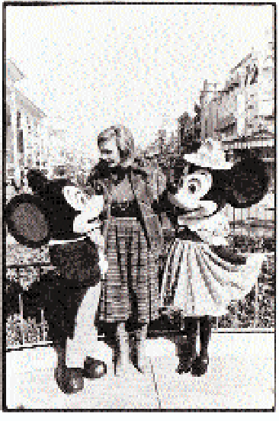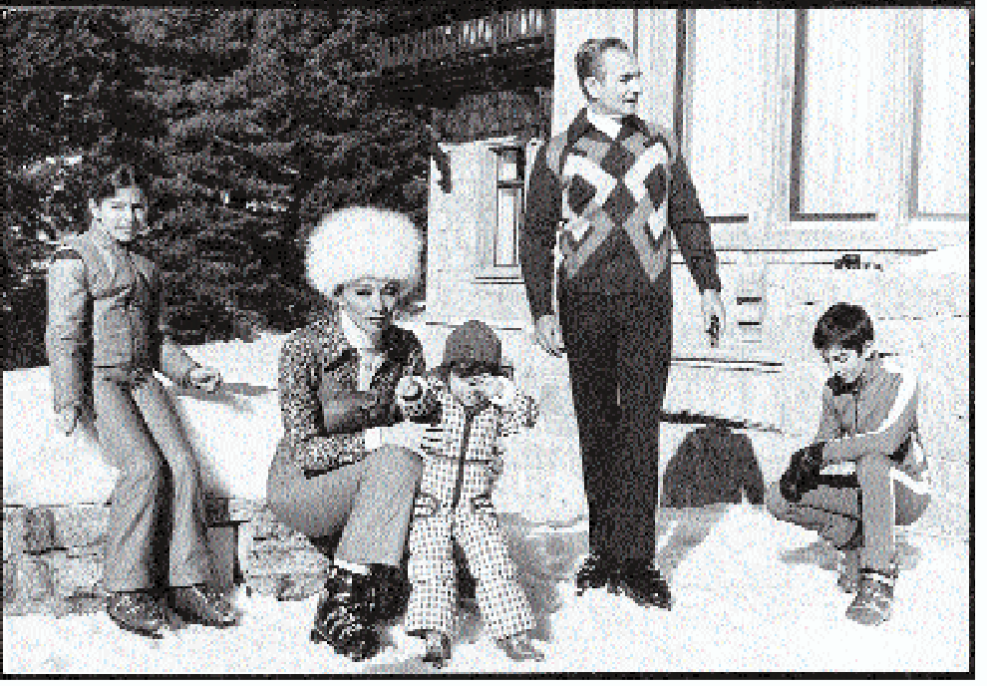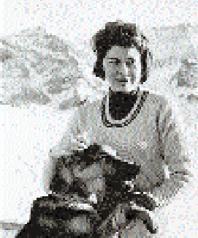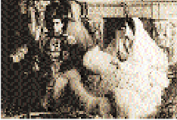Soraya Esfandiari- Bakhtiari |

Mickey Mouse | Farah Diba

Farah Diba | Mohammad Reza Shah Pahlavi
Mohammad Reza Shah Pahlavi |
Soraya Esfandiari-Bakhtiari

Ringier in Zahlen

Mio. CHF Mio. EUR Mio. CHF Veränderung 2002 2002 2001 in %

Umsatz Verlag Schweiz | 582.6 |  | 399.1 | 635.3 –8,3
Umsatz Verlag Europa | 167.6 |  | 114.8 | 145.0 15,6
Umsatz Asien | 44.1 |  | 30.2 | 39.2 12,5
Umsatz Print Schweiz | 239.0 |  | 163.7 | 243.4 –1,8
Total | 1033.3 |  | 707.8 | 1062.9 –2,8

Cashflow | 124.1 |  | 85.0 | 121.1 2,5
Cashflow in % des Umsatzes | 12,0 |  |  | 11,4
Jahresgewinn nach Steuern | 39.2 |  | 26.8 | 34.8 12,6
Jahresgewinn nach Steuern in % des Umsatzes | 3,8 |  |  | 3,3
Investitionen | 78.5 |  | 53.8 | 102.2 –23.2

Mitarbeiterinnen und Mitarbeiter 5419 6079 –10,9

18

| Maximilian Schell

Maximilian Schell | Maria Schell
Yul Brynner |
Sean Connery Sean
Connery |
Roger Moore

Maria Schell | Yul Brynner

 | Cashflow |  |  |  |  |  | Total in Mio. CHF
2002 | 84.9 |  |  | 39.2 |  |  | 124.1
2001 | 86.3 |  |  | 34.8 |  |  | 121.1
2000 | 68.9 | 50.4 |  |  |  |  | 119.3
- Gewinn nach Steuern
- Abschreibungen

Umsatzanteile nach Länder in Prozent 79,5
16,2

4,3

- Schweiz
- Mittel- und Osteuropa
- Asien
19

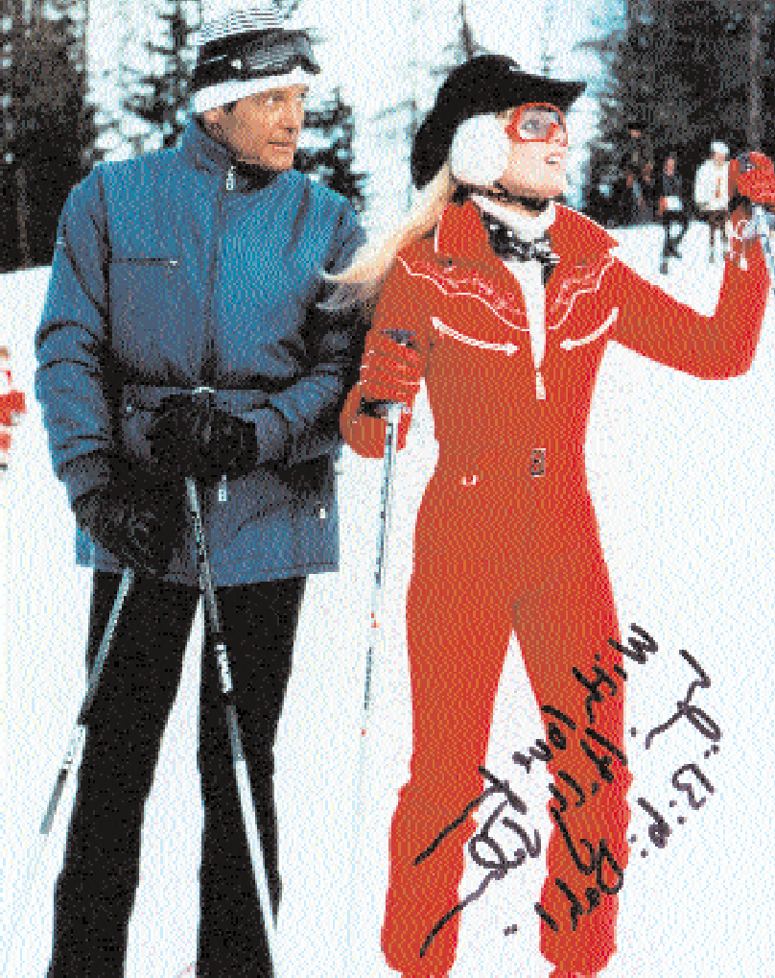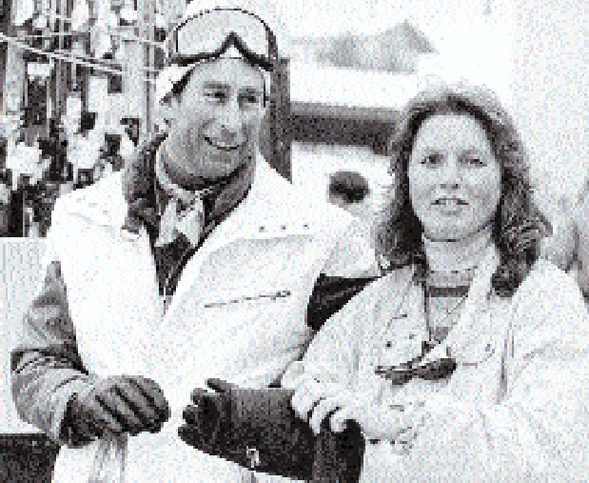Lynn Holly Johnson | Prinz Charles

Prinz Charles | Sarah Ferguson

Roger Moore | Lynn Holly Johnson

Erfolgsrechnung

Erlöse

Mio. CHF Mio. EUR Mio. CHF Veränderung 2002 2002 2001 in %

Gesamterlöse | 1033.3 |  | 707.8 | 1062.9 –2,8
Zeitschriften, Zeitungen | 596.4 |  | 408.5 | 602.7 –1,0
Kundendruck | 269.8 |  | 184.8 | 269.7 0,0
Elektronische Medien | 26.2 |  | 17.9 | 30.4 –13,8
Betty Bossi | 38.3 |  | 26.3 | 68.1 –43,8
Diverses | 102.6 |  | 70.3 | 92.0 11,5

20

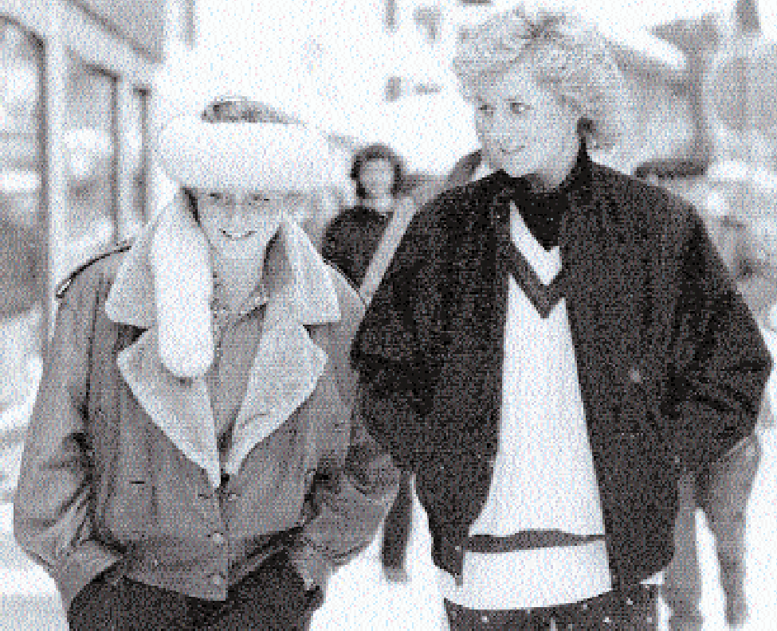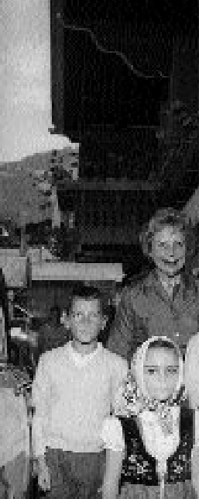Eileen Getty | Chris Wilding
Diana Frances Spencer | Eileen Getty

Chris Wilding |
Elizabeth Taylor

Sarah Ferguson | Diana Frances Spencer

Mio. CHF | Mio. EUR | Mio. CHF | Veränderung
2002 | 2002 | 2001 | in %
Aufwendungen
Personal | 353.6 |  | 242.2 | 360.1 –1,8
Löhne und Gehälter | 295.9 |  | 202.7 | 301.0 –1,7
Sozialleistungen | 46.2 |  | 31.6 | 44.3 4,3
Personalnebenkosten | 11.5 |  | 7.9 | 14.8 –22,3

Material und Fremdleistungen | 270.9 |  | 185.6 | 290.0 –6,6
Papier | 154.2 |  | 105.6 | 149.0 3,5
Farbe | 16.4 |  | 11.2 | 17.0 –3,5
Übriges Material | 19.1 |  | 13.1 | 15.3 24,8
Fremdleistungen | 74.1 |  | 50.8 | 95.7 –22,6
Sonstiger Marktaufwand | 7.1 |  | 4.9 | 13.0 –45,4

Redaktionen, Verlage, Transport und Werbung | 190.9 |  | 130.8 | 198.4 –3,8
Redaktionshonorare | 39.9 |  | 27.3 | 39.5 1,0
Transporte | 71.9 |  | 49.3 | 77.6 –7,3
Werbung | 64.3 |  | 44.1 | 65.2 –1,4
Diverser Verlagsaufwand | 14.8 |  | 10.1 | 16.1 –8.1

Allgemeiner Aufwand | 93.8 |  | 64.2 | 93.3 0,5
Fremdmieten, Energie, Reparaturen, Unterhalt | 24.1 |  | 16.5 | 29.2 –17,5
Allgemeine Verwaltung | 58.3 |  | 39.9 | 52.6 10,8
Steuern, Zinsen | 11.4 |  | 7.8 | 11.5 –0,9

21
Aufwendungen total | 909.2 |  | 622.8 | 941.8 –3,5
Cashflow | 124.1 |  | 84.9 | 121.1 2,5
Abschreibungen | 84.9 |  | 58.2 | 86.3 –1,6
Gewinn nach Steuern | 39.2 |  | 26.8 | 34.8 12,6

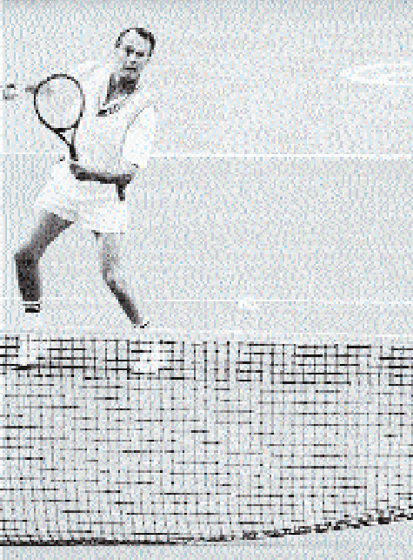Elizabeth Taylor | John Warner John Warner | George W. Bush

George W. Bush |
George Bush

George Bush |

Ringier Schweiz
Der Ringier Verlag Schweiz blickt angesichts der schlechten wirtschaftlichen Rahmenbedingungen auf ein schwieri- ges Jahr zurück. Die grossen Zeitungstitel der Schweiz verloren 2002 bis zu 25 Prozent an Anzeigenvolumen im Ver- gleich zum Vorjahr. Bei den Zeitschriften betrug der Rückgang durchschnittlich über 10 Prozent. In diesem Umfeld behaupteten sich unsere Titel überdurchschnittlich gut. Sowohl die Zeitschriften wie die Zeitungen büssten dank ihrer guten Position im Lesermarkt und ihrer geringeren Abhängigkeit vom Stellenanzeigenmarkt deutlich weniger ein als der Durchschnitt ihrer Konkurrenztitel. Einzig Cash konnte sich der negativen Entwicklung nicht entziehen und verlor rund 25 Prozent bei den Anzeigen. Im Lesermarkt konnten unsere Titel ihre Positionen erfolgreich verteidigen und
die Vorjahresdaten bestätigen. Besonders erfreulich ist die Tatsache, dass die Mehrheit unserer Zeitschriften bei der Reichweite zuzulegen vermochte.

Mit dem Verkauf von 50 Prozent an der Betty Bossi Verlag AG an das Detailhandelsunternehmen Coop im Vorjahr wird das Unternehmen ab diesem Geschäftsjahr nur mehr quotenkonsolidiert, was zu einer Einbusse des ausgewie- senen Umsatzes von deutlich über CHF 30 Mio. führt. Die Kooperation mit der Coop-Gruppe hat vielversprechend begonnen: Betty Bossi konnte ihren Gesamtumsatz massgeblich steigern.

22

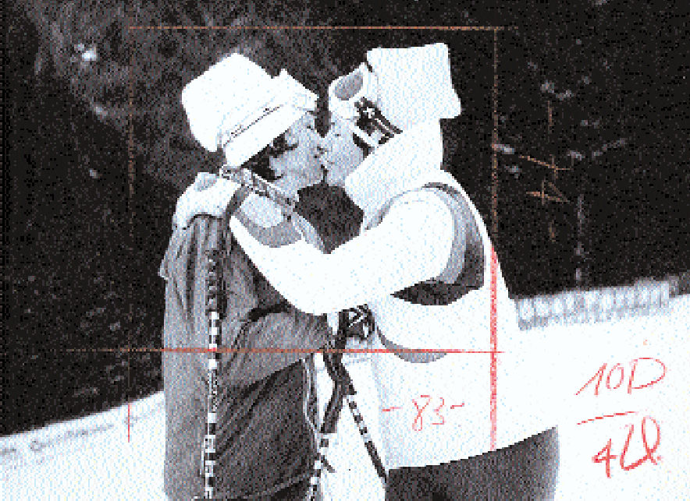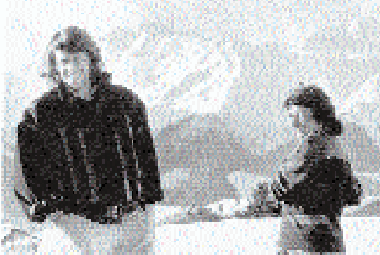Björn Borg |
Lise Marie Morerod

Hanni Wenzel | Andreas Wenzel

| Björn Borg Lise Marie Morerod | Hanni Wenzel

Umsatz Schweiz Total in Mio. CHF

2002 582.6
67.7 | 25.2  26.0 | 38.3 27.3 201.7 222.4
61.6 |  | 68.1 | 33.9 | 215.7 | 230.0

2001 635.3

2000 625.0
47.9
24.3 | 62.9 | 41.3 | 216.1 | 232.5

- Zeitschriften
- Zeitungen
- Wirtschaftsmedien
- Betty Bossi
- Fernsehen
- Diverses

23

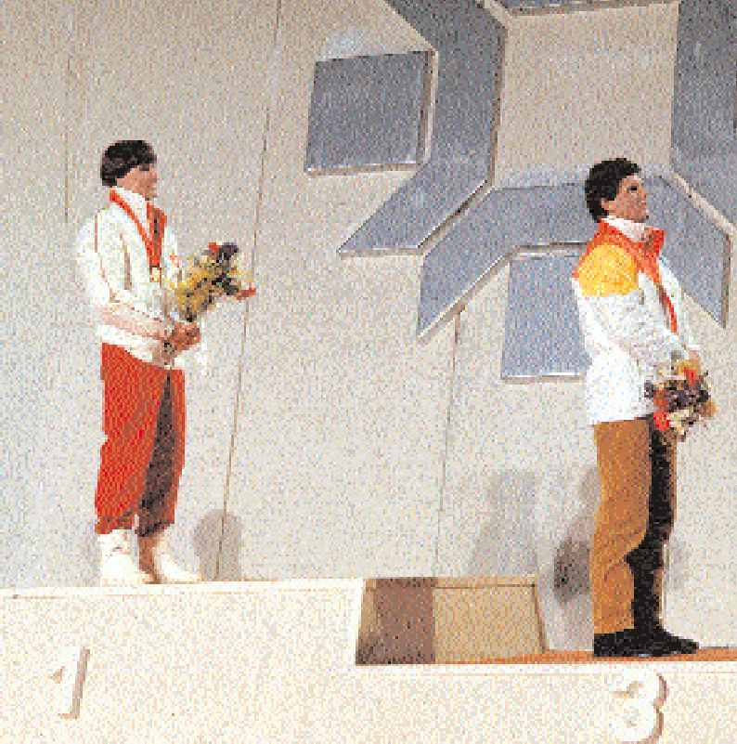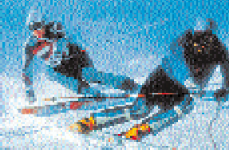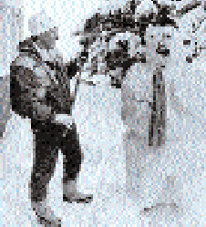Max Julen | Michela Figini

Michela Figini | Pirmin Zurbriggen

Pirmin Zurbriggen |
Schneemann

Andreas Wenzel | Max Julen

Umsatz Zeitungen Total in Mio. CHF

2002 | 5.1 | 90.2 | 106.4 |  | 201.7
2001 | 5.1 | 101.2 | 109.4 |  | 215.7
2000 | 4.8 | 101.6 | 109.7 |  | 216.1

  - Verkaufserlöse
  - Anzeigenerlöse
  - Diverses

Zeitungen
Das Jahr 2002 war ein Jahr des Wandels im Zeitungsbereich. Die konjunkturelle Entwicklung drückte zunehmend auf die Anzeigenerlöse. Diese nahmen trotz intensiver Marktbearbeitung um CHF 11 Mio. ab. Der SonntagsBlick durfte zudem einen neuen Mitbewerber im Markt begrüssen. Dessen Eintritt hinterliess Spuren bei Anzeigen und Auflage. Sorge macht der durch den Konkurrenzkampf einsetzende Preiszerfall im Leser- und Anzeigenmarkt. Die Blick-Gruppe entschied sich, preistreu zu bleiben, bieten doch Blick und SonntagsBlick für Anzeigenkunden und Leser die entsprechenden Leistungen. Dies belegen die stabil hohen Leserzahlen. Bei beiden Zeitungen wurde im Herbst die Neubesetzung der Chefredaktionen eingeleitet. Blick und SonntagsBlick sollen so ihre Spitzenposition im Schweizer Zeitungsmarkt behaupten.

Blick Online wurde im Rahmen der Auflösung des Bereiches Neue Medien zum 1. Januar 2002 in den Zeitungs- bereich integriert. Das negative Ergebnis von Blick Online belastete das Ergebnis des Bereiches.

24 Der Gesamtumsatz des Zeitungsbereiches ging um CHF 14 Mio. auf CHF 201.7 Mio. zurück.

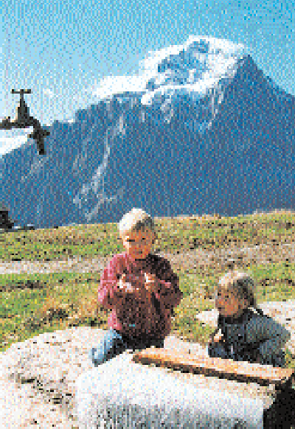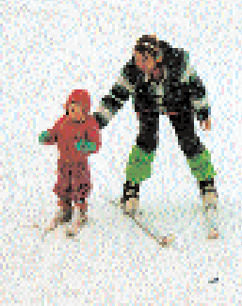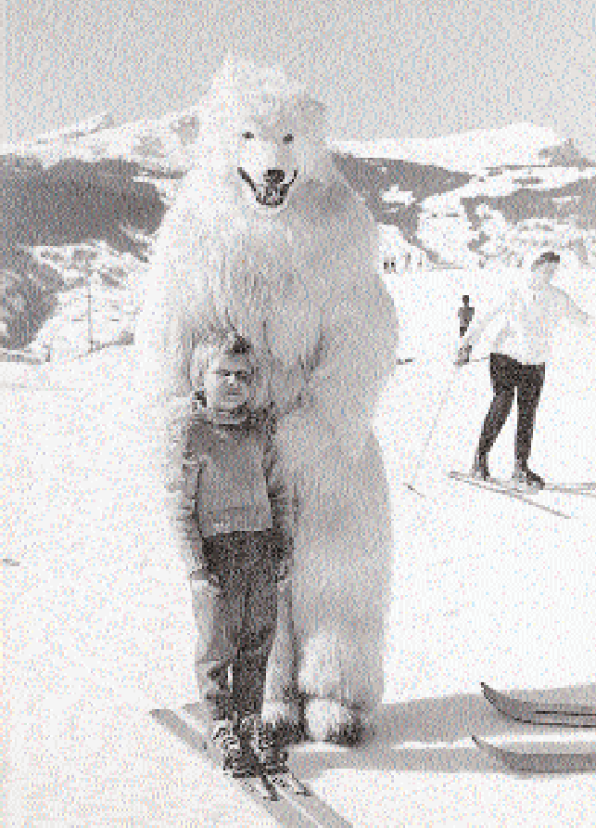Moana Tiffany Schaich |
Irène Schaich

Schneemann |
Lenny Matteo Ulysses Schaich

Lenny Matteo Ulysses Schaich |
Moana Tiffany Schaich

Irène Schaich | Der Bär von Grindelwald

Zeitschriften
Wie der gesamte Schweizer Zeitschriftenmarkt waren auch die Ringier Titel im Jahr 2002 einem erhöhten wirtschaft- lichen Druck ausgesetzt. Dennoch erwiesen sich Letztere als bemerkenswert robust, zeigten doch die Nettoergeb- nisse für diesen Unternehmensbereich eine Steigerung gegenüber den Zahlen vom Vorjahr. Trotz der schwierigen Wirtschaftslage hat der Zeitschriftenbereich nichts von seiner Kreativität eingebüsst. In der Deutschschweiz haben die Titel Gesundheit Sprechstunde und Tele ihr neues Konzept auf den Markt gebracht. Die Schweizer Illustrierte
war ihrerseits innovativ tätig und lancierte ihre neue Beilage «al dente, das Magazin für Geniesser» als Co-Branding zusammen mit GaultMillau und Betty Bossi; parallel dazu wird auf dem zweiten Sender SF2 die Fernsehsendung
«al dente» ausgestrahlt.

In der Westschweiz hat das Multimedia-Magazin TV8 sein Angebot digitalisiert und bietet seit September jetzt die Programme für 62 Sender an. Gleichzeitig kaufte Ringier Romandie Kids, den Freizeitführer für die Familie, und lancierte zusammen mit L’Hebdo und edelweiss ein neues Männermagazin mit dem Titel Type. Als Sonderbeilagen zu unseren Titeln erschienen überdies verschiedene Publikationen zu Grossereignissen wie den Olympischen Spielen und der Fussballweltmeisterschaft.

Besondere Beachtung haben wir möglichen Synergien zwischen den beiden wichtigsten Sprachregionen des Landes geschenkt.
Diese strategische Achse stellt für Ringier einen bedeutenden Wettbewerbsvorteil
dar – sowohl im Bereich der Produktdefinition als auch auf dem Anzeigenmarkt.
Umsatz Zeitschriften Total in Mio. CHF 2002 222.4
2001 230.0
9.8 99.5
7.1 95.1
120.7
120.2

2000 232.5
9.5 102.1
120.9

- Verkaufserlöse
- Anzeigenerlöse
- Diverses 25

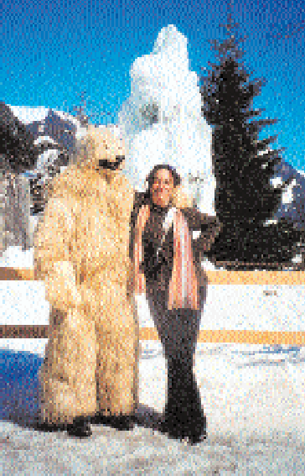Der Bär von Grindelwald |
Aleksandra Mir

Aleksandra Mir |
Alexandra Blättler

Wirtschaftsmedien
Das abgelaufene Jahr war das mit Abstand schwierigste für die Wirtschaftsmedien. Die Börsenbaisse und den rück- läufigen Anzeigenmarkt haben die Wirtschaftsmedien am stärksten zu spüren bekommen. Um in diesen stürmischen Zeiten bestehen zu können, mussten auch wir unsere Kostenstrukturen anpassen. Doch es gibt auch Erfreuliches
zu berichten: Cash ist und bleibt die mit Abstand grösste Wirtschaftszeitung der Schweiz, und wir haben trotz des schwierigen Marktumfeldes mit Cash Value und Cash Enterprise im letzten Jahr zwei erfolgreiche Monats-Supple- ments lanciert.

CASH-TV steigerte 2002 seine Zuschauerzahlen um neun Prozent und liefert mit durchschnittlich 140 000 Zuschauern neue Rekordwerte. Das zeigt, dass das Bedürfnis nach Wirtschaftsinformationen im Fernsehen gross ist. Ebenfalls stark zugelegt hat das Finanzportal Borsalino, das seine durchschnittlichen User-Zahlen um knapp 20 Prozent auf über 120 000 steigern konnte.

Umsatz Wirtschaftsmedien Total in Mio. CHF 2002 27.3
1.2 18.4
7.7
2001 33.9
1.6 23.6
8.7
2000 41.3
1.0 30.8
9.5

  - Verkaufserlöse
  - Anzeigenerlöse
26 ■Diverses

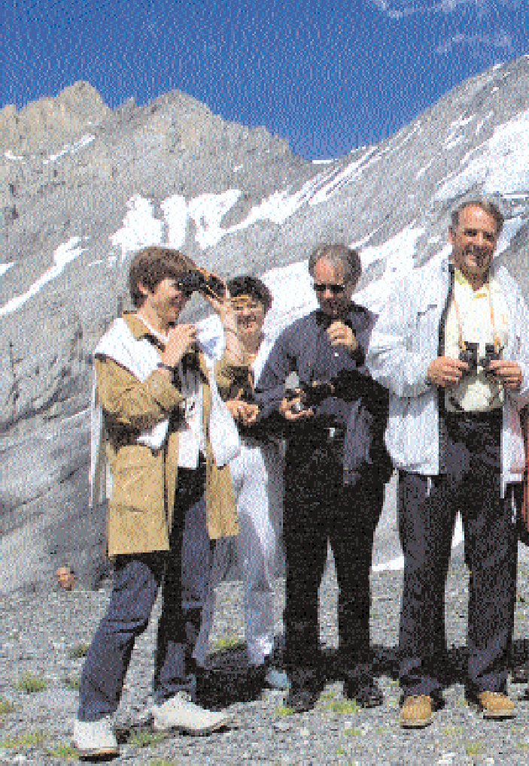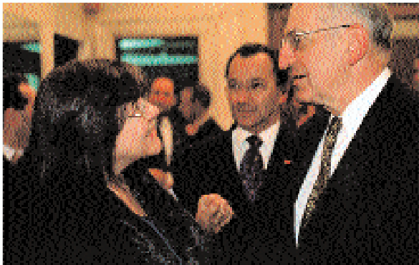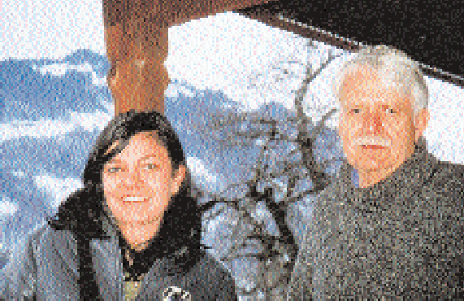Alexandra Blättler | Gilbert Thiel Gilbert Thiel | Silvia Pfenniger

RingierTV
Auch im Jahre 2002 konnte RingierTV ihre Stellung im schweizerischen Fernsehmarkt weiter ausbauen und ab- sichern. Ihre Fernsehformate in den Bereichen Gesundheit und Medizin, Wirtschaft und Konsum, Auto und Fussball sowie Food und Lifestyle gehören zu den erfolgreichsten Sendungen auf den Sendern SF2 und Sat.1 Schweiz.

PresseTV, an dem Ringier mit 30 Prozent beteiligt ist, konnte ihren Zusammenarbeitsvertrag mit der SRG um wei- tere sechs Jahre verlängern. Beim Pay-TV-Sender Teleclub, der Ende des Jahres mit einem erweiterten digitalen An- gebot den Zugang in die Kabelnetze erhielt, erhöhte Ringier die Beteiligung von 25 Prozent auf 33,33 Prozent. Sat.1 (Schweiz) AG, an dem Ringier eine 50-Prozent-Beteiligung hält und zudem die Geschäftsführung innehat, sicherte sich 2002 die Fernsehrechte der Fussball-Weltmeisterschaft in Japan und Korea exklusiv für die Schweiz und konnte damit wichtige Marktanteile dazugewinnen.

Umsatz RingierTV Total in Mio. CHF

2002 25.2
21.5
3.7

2001 26.0
24.7
1.3

2000 24.3
23.2
1.1

- TV-Produktionen
- Diverses

27

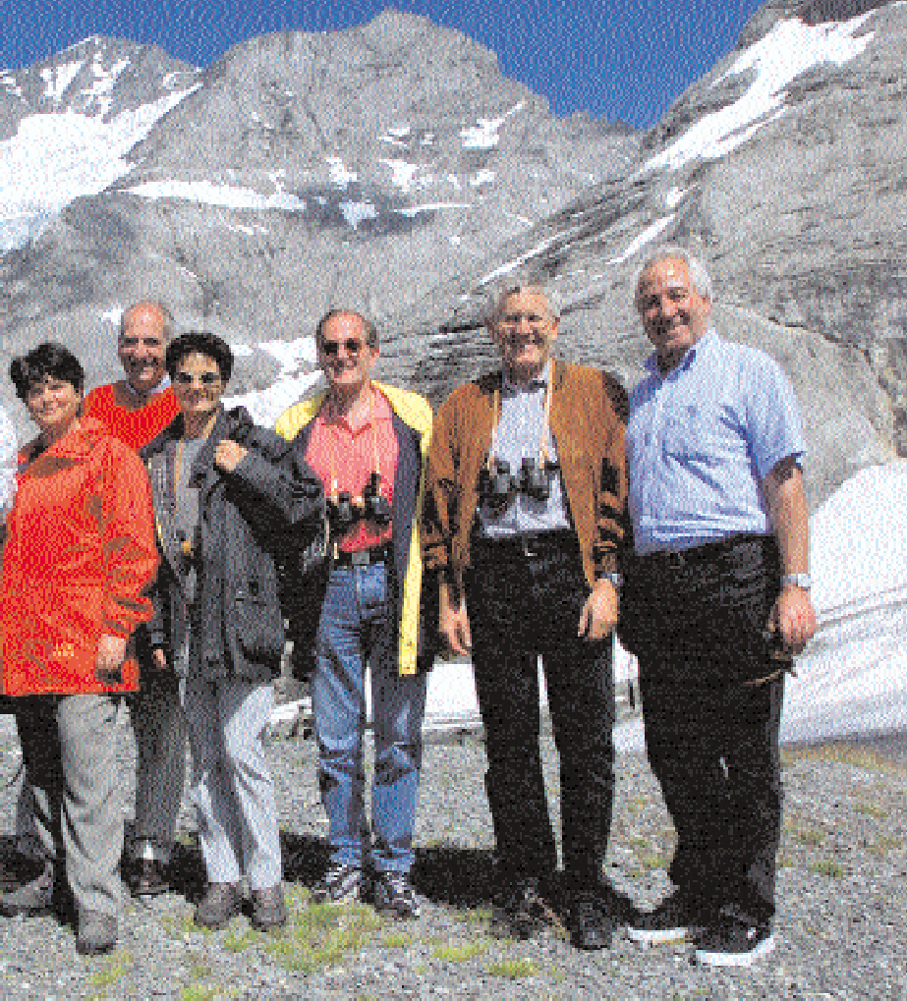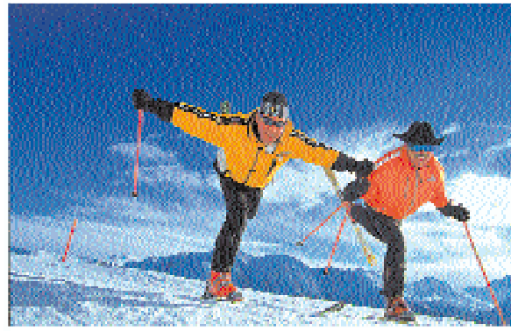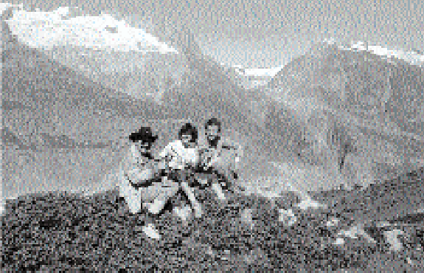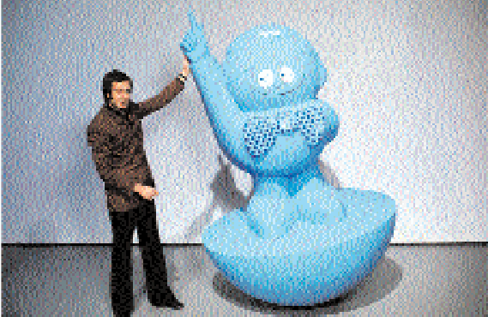Silvia Pfenniger | Pascal Couchepin Pascal Couchepin | Adolf Ogi
Adolf Ogi | Art Furrer

Art Furrer | Kurt Felix Kurt Felix | Teleboy

Ringier Europa
Ringier Europa hat das Klassenziel erreicht: In allen Ländern konnten unsere Boulevard-Tageszeitungen als auflagen- stärkste Titel das Jahr 2002 abschliessen. In den vier Auslandsmärkten lesen täglich 5.2 Millionen Menschen unsere Zeitungen.

In der Tschechischen Republik wurde ein weiterer Ergebnissprung realisiert. Blesk steigerte die Auflage nach der Ein- stellung des einzigen Konkurrenten trotz Preiserhöhung im Einzelverkauf auf 432 000 Exemplare und sorgte für eine überdurchschnittliche Auslastung unserer Druckereien in Prag und Ostrava. Beide Druckstandorte zeigen eine positive Ergebnisverbesserung. Die Magazine konnten trotz starker Wettbewerber das Ergebnis auf Vorjahresniveau halten.

Die Partnerschaft zwischen Ringier und Gruner & Jahr führte in der Slowakei zu guten Ergebnissen: Auflagenzuwachs bei Novy Cas, der mit Abstand grössten slowakischen Tageszeitung; Relaunch der Frauen- und TV-Magazine sowie Ausbau des hochprofitablen Buchgeschäftes.

Trotz zahlreicher Konkurrenz im Boulevardbereich stieg in Ungarn die verkaufte Auflage von Blikk auf über 200 000 Exemplare, Blikk ist damit im Lesermarkt die unangefochtene Nr. 1. Wirtschaftliche Einbussen im Anzeigengeschäft mussten alle Qualitätstitel in Ungarn verzeichnen. Unsere Titel Magyar Hirlap und Nepszabadsag (Ringier Anteil
49,9 Prozent) wurden restrukturiert und den veränderten Bedingungen angepasst. Aussergewöhnlich erfolgreich agierte die Sporttageszeitung Nemzeti Sport, die den Cashflow vervierfachte.

2002 war für unseren rumänischen Verlag ein weiteres Erfolgsjahr: Internes Wachstum durch Auflagensteigerungen bei Libertatea (jetzt Nr. 1 bei den nationalen Tageszeitungen) und Lancierung der Sonntagsausgabe; erfolgreiche Platzierung des Supplementmagazins «Die 100 reichsten Rumänen» durch unseren Wirtschaftstitel Capital; Relaunch der Frauentitel Lumea Femeilor (jetzt wöchentlich) und Unica; externes Wachstum durch den Erwerb der Magazine TV Satelit und Tele Magazin und per 1. Februar 2003 die Übernahme der führenden Sporttageszeitung Pro Sport.

28

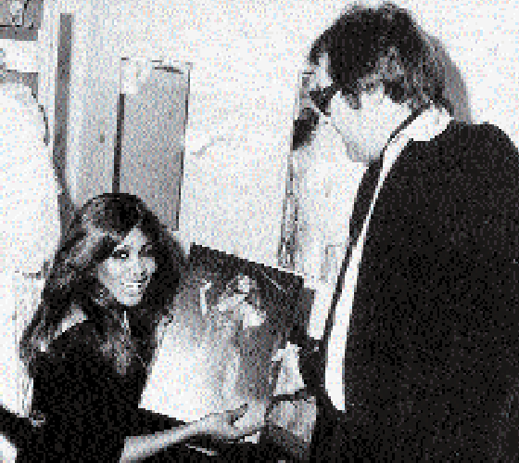Max Sieber |
Suzanne Speich

Teleboy | Max Sieber Suzanne Speich | Tina Turner

Elias Fröhlich |
Ornella Muti

Tina Turner | Elias Fröhlich

Umsatz Europa Total in Mio. CHF

2002 167.6
8.5 16.5
83.5
59.1

2001 145.0
8.0 10.3
72.3
54.4

2000 139.7
11.2 8.3
68.2
52.0

- Verkaufserlöse
- Anzeigenerlöse
- Druckerlöse
- Diverses

Umsatzanteile Europa in Prozent

50,6

9,1

25,0

15,2

0,1

- Tschechische Republik
- Slowakei
- Ungarn
- Rumänien
- 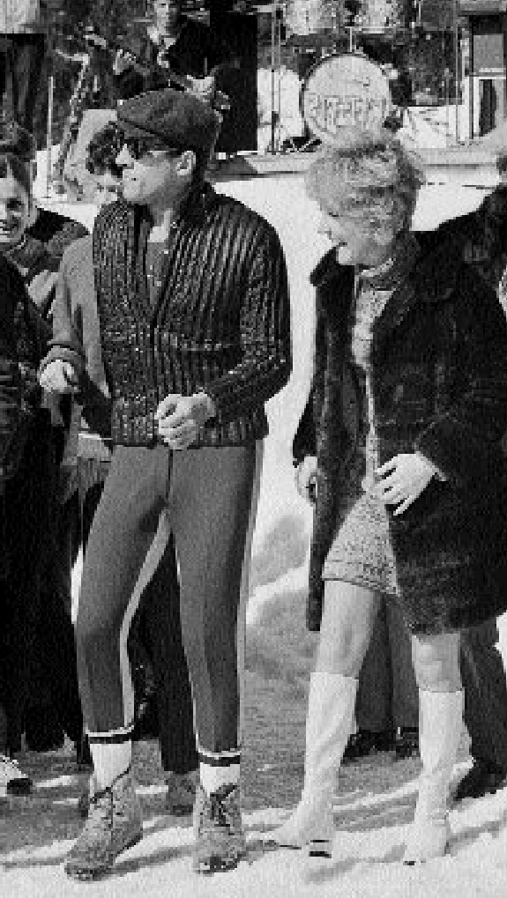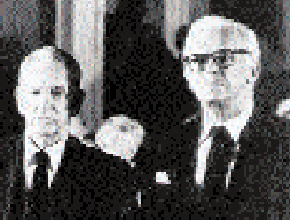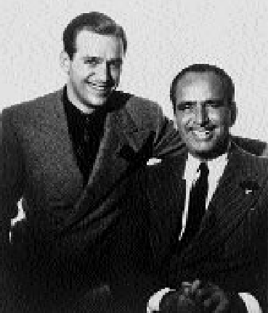Diverses 29

Ornella Muti | Adriano Celentano

Petula Clark | Fred Astaire

Fred Astaire | Douglas Fairbanks Jr.

Douglas Fairbanks Jr. |
Douglas Fairbanks

Adriano Celentano | Petula Clark

Umsatz Tschechische Republik Total in Mio. CHF 2002 84.7
1.0 16.5
40.5
26.7
2001 64.9
1.4 10.0
30.3
23.2

2000 62.1
1.8 8.3
28.2
23.8

  - Verkaufserlöse
  - Anzeigenerlöse
  - Druckereierlöse
  - Diverses

Umsatz Slowakei Total in Mio. CHF

2002 15.2
7.9
4.9
2.4

2001 13.9
0.3 4.9
8.7

2000 13.4
7.7
4.3
1.4

  - Verkaufserlöse
  - Anzeigenerlöse
30 ■Diverses

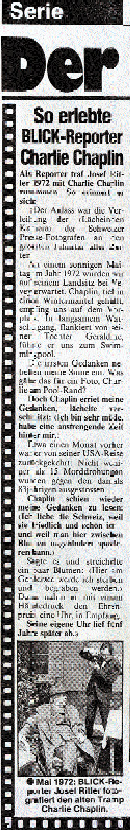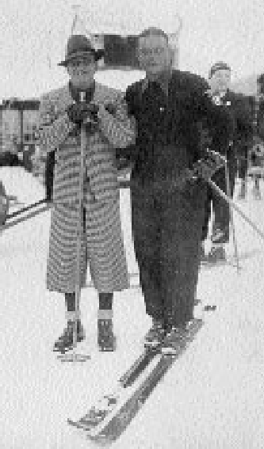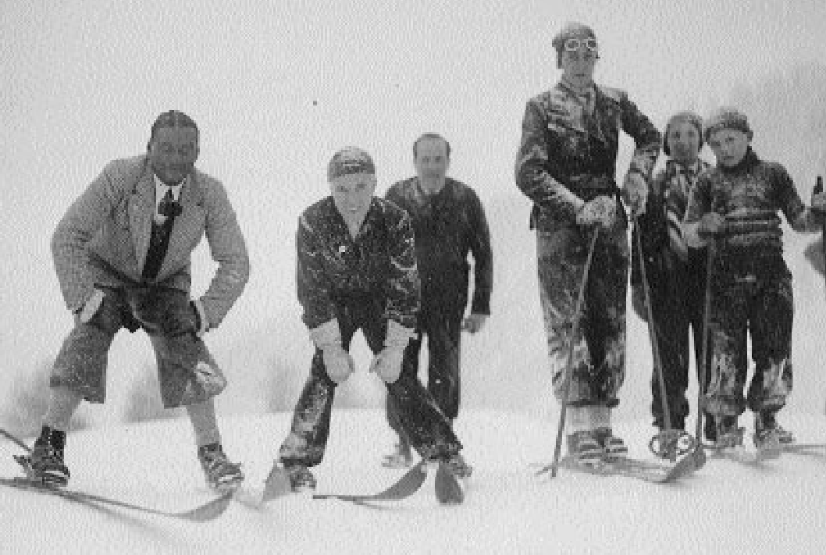Douglas Fairbanks |
Domenico Boz

Domenico Boz | Charlie Chaplin

Charlie Chaplin | Josef Ritler

Umsatz Ungarn Total in Mio. CHF

2002 41.9
23.1
16.4
2.4

2001 38.1
22.4
13.0
0.3
2.4

2000 36.7
0.7 9.2
26.8

- Verkaufserlöse
- Anzeigenerlöse
- Druckereierlöse
- Diverses

Umsatz Rumänien Total in Mio. CHF

2002 25.5
12.0
11.2
2.3

2001 20.0
1.4 9.9
8.7

2000 19.0
1.2 10.6
7.2

- Verkaufserlöse
- Anzeigenerlöse
- Diverses 31

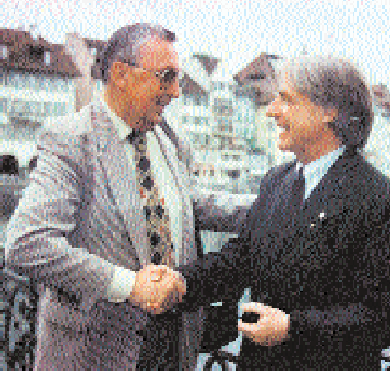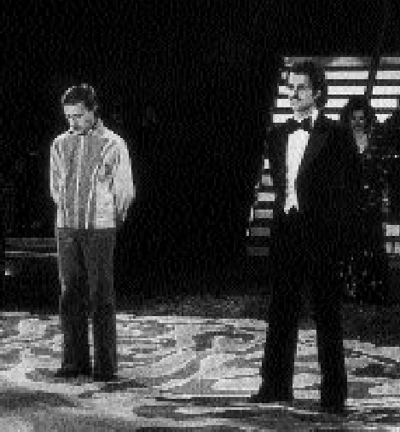Josef Ritler | Emil Steinberger

Emil Steinberger | Franco Knie

Franco Knie | Rolf Knie

Rolf Knie | Little Ferry

Ringier Asien
Booming China: Um 30 Prozent hat der Anzeigenmarkt im letzten Jahr zugelegt. Die Mitgliedschaft in der WTO und die damit verbundene Marktöffnung, die erstmalige Teilnahme der chinesischen Fussball-Nationalmannschaft an einer WM, die Vergabe der Olympischen Spiele 2008 nach Peking und der Weltausstellung 2010 nach Shanghai heizen den Wachstumsmarkt par excellence zusätzlich an. Damit beginnt sich auch unsere langjährige Präsenz in China aus- zuzahlen. Trotzdem bleiben wir bei unserer Strategie der kleinen Schritte, denn wir wissen auch um die zahlreichen Risiken in einer Region mit anderer Kultur und nach wie vor mangelnder Rechtssicherheit.

Wir verlegen in China unterdessen zwölf Fachzeitschriften (+1 gegenüber 2001) und in Kooperation mit chinesischen Verlegern das grösste Inflight-Magazin der Region für 16 chinesische Fluggesellschaften sowie mit China International Business das einzige englischsprachige Wirtschaftsmagazin des Landes.

Im letzten Jahr haben wir zudem City Weekend Beijing und City Weekend Shanghai übernommen. Die Peking- Ausgabe ist der führende Cityguide-Titel, in Shanghai sind wir die Nummer zwei. Ebenfalls übernommen haben wir Chiru-Books, eine Serie von chinesischen Travel-Guides für den lokalen Markt.

Im November haben wir unsere erste Konsumenten-Zeitschrift in China lanciert: Betty’s Kitchen erscheint monatlich mit einer Auflage von 200 000 Exemplaren und basiert auf dem für den chinesischen Markt modifizierten Konzept der erfolgreichen Betty-Bossi-Zeitschrift.

Vietnam hat im letzten Jahr sein starkes Wachstum fortgesetzt. Nach dem schrecklichen Terroranschlag auf Bali gilt Vietnam neuerdings als sicherstes Land in Asien. Das hat in kürzester Zeit zu einem veritablen Tourismus-Boom geführt, wovon auch unsere Titel profitieren.

32

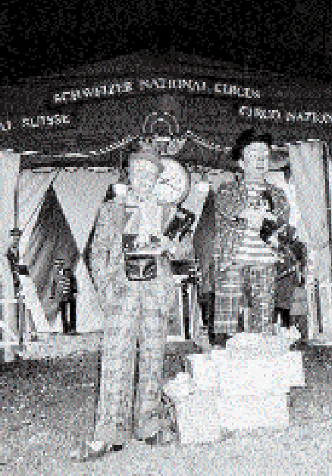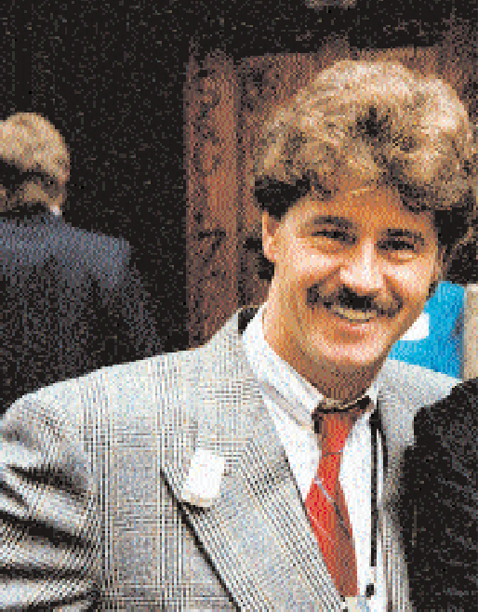Caroline Duss | Michel Jordi

Clown Lubino | Caroline Duss

Little Ferry | Clown Lubino
Michel Jordi | Andy Warhol

 | Umsatz Asien |  |  |  |  |  |  | Total in Mio. CHF
2002 | 1.6 27.2 |  |  | 16.7 |  |  | 0.9 | 46.4 (2.3*)
2001 | 2.6 | 23.7 | 15 | .6 |  | 1.5 |  | 43.4 (4.2*)
2000 | 1.8 32.8 |  |  |  | 13.4 |  | 1.3 | 49.3 (3.7*)

- Verkaufserlöse
- Anzeigenerlöse
- Druckereierlöse
- Diverses
- davon nicht konsolidierte Umsätze

Umsatzanteile Asien in Prozent

60,6

27,9

6,2

5,3

  - Hongkong Druck
  - Hongkong Verlag
  - China (inkl. nicht konsoliderte Umsätze)
  - Vietnam (inkl. nicht konsoliderte Umsätze) 33

Andy Warhol | Bruno Bischofberger Bruno Bischofberger |
Paulette Goddard

Paulette Goddard |
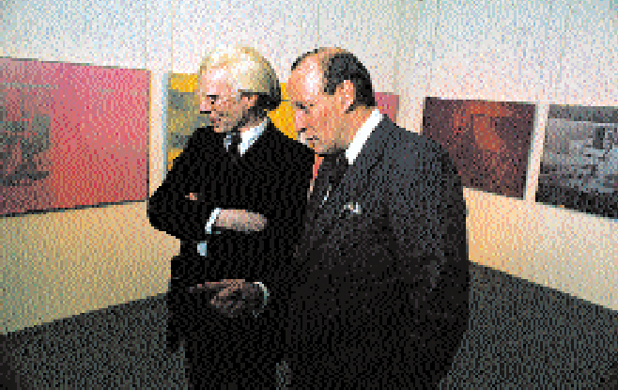Ray Millard

Ringier Print
Der Printbereich wurde bereits im Frühjahr 2002 mit dem sich verschlechternden wirtschaftlichen Umfeld konfrontiert. In den Sommermonaten stockte die Nachfrage massiv und erholte sich im Herbst nur saisonbedingt. Die Aktivitäten konzentrierten sich auf ein striktes Kostenmanagement und die Umsetzung der mittelfristig eingeleiteten Projekte: Vier davon sind besonders zu erwähnen:

Im März 2002 erfolgte in der Druckerei in Zofingen im Rahmen eines Kundenanlasses, zusammen mit dem Lieferanten Koenig & Bauer AG und viel europäischer Druck-Prominenz, die Präsentation der ersten 48-Seiten-Rollenoffsetanlage. Mitte Jahr begann in Zofingen die zweite Bauetappe. Die zweite Anlage wird ab Januar 2003 installiert und den Betrieb anfangs Mai 2003 aufnehmen. In der Druckerei Winterthur erfolgte eine erste Kapazitätsrücknahme im Bogen- offset- und Vorstufenbereich. Die Planung für das Jahr 2003 (Integration nach Zofingen) wurde in allen Details vor- angetrieben. Die Zeitungsdruckerei Adligenswil stellte sich einem internationalen Benchmark-Vergleich, bestand diesen mit Bravour und wurde im Herbst 2002 an der IFRA mit zwei Awards für höchste Qualität ausgezeichnet.

Die finanzielle Situation 2002 hat sich gegenüber dem Vorjahr generell verschlechtert. Der Gesamtumsatz ging zwar, beeinflusst durch den Integrationseffekt der Druckerei Winterthur per Mitte 2001, lediglich um vier Prozent zurück. Die Exportumsätze sanken jedoch um 30 Prozent. Neben den währungsbedingten Einflüssen waren es primär die extremen Überkapazitäten, die Ringier Print zu schaffen machten. Der Anteil der eigenen Verlage am Gesamtumsatz machte in Zofingen 31 Prozent aus (Vorjahr 32 Prozent), in Adligenswil waren es unverändert 60 Prozent.

34

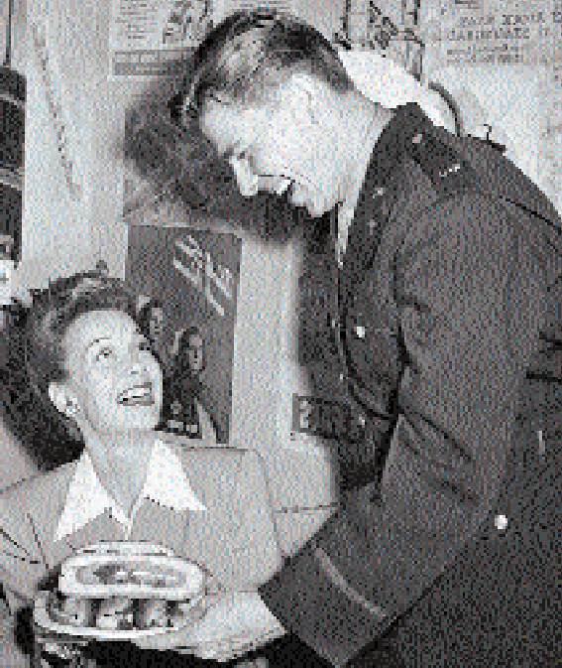Ray Millard | Jane Wyman
Ronald Reagan | Doris Day Doris Day | James Stewart

Jane Wyman | Ronald Reagan
James Stewart |
Grace Kelly

Trotz massiver Sparanstrengungen konnten die Ergebnisse nicht gehalten werden. Einzig im Druckzentrum Adligens- wil ist die Verschlechterung moderat ausgefallen. Hohe Zusatzkosten in Winterthur sowie ausserordentliche Kosten in Zusammenhang mit der Reduktion der Personalbestände in Zofingen und Winterthur beeinflussten die Ergebnisse negativ. Dazu kamen die ungünstige Entwicklung der Verkaufspreise sowie die gewährte Lohnerhöhung von etwa 1,5 Prozent.

Das Jahr 2003 wird geprägt sein durch die Inbetriebnahme der zweiten Rollenoffsetanlage, die Schliessung der Druckerei Winterthur per Ende 2003 und die damit einhergehende Überführung der Druckaufträge nach Zofingen.

35

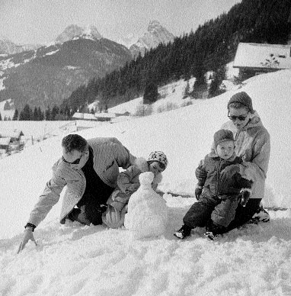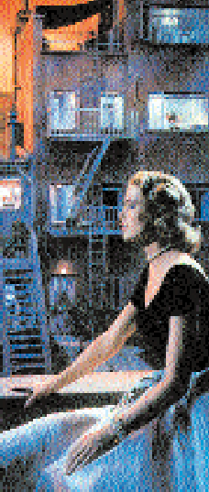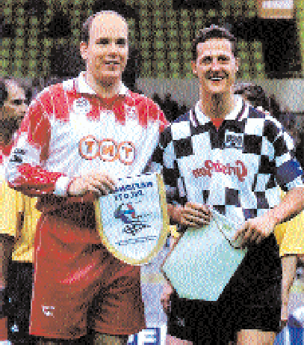Albert von Monaco | Michael Schumacher

Grace Kelly |
Albert von Monaco

Produktionsleistung
 | Mio. CHF  2002 | Mio. CHF  2001 | Mio. CHF  2000
Umsatz | 379.1 | 396.9 | 365.6
davon Drittkunden | 239.0 | 243.4 | 208.5
davon eigene Verlage | 140.1 | 153.5 | 157.1
Wertschöpfung | 207.6 | 213.6 | 198.6
Personalkosten | 146.7 | 139.7 | 123.8

36

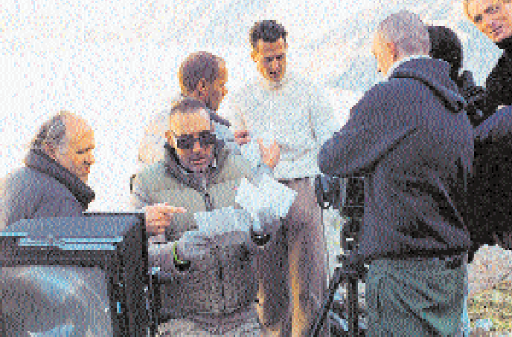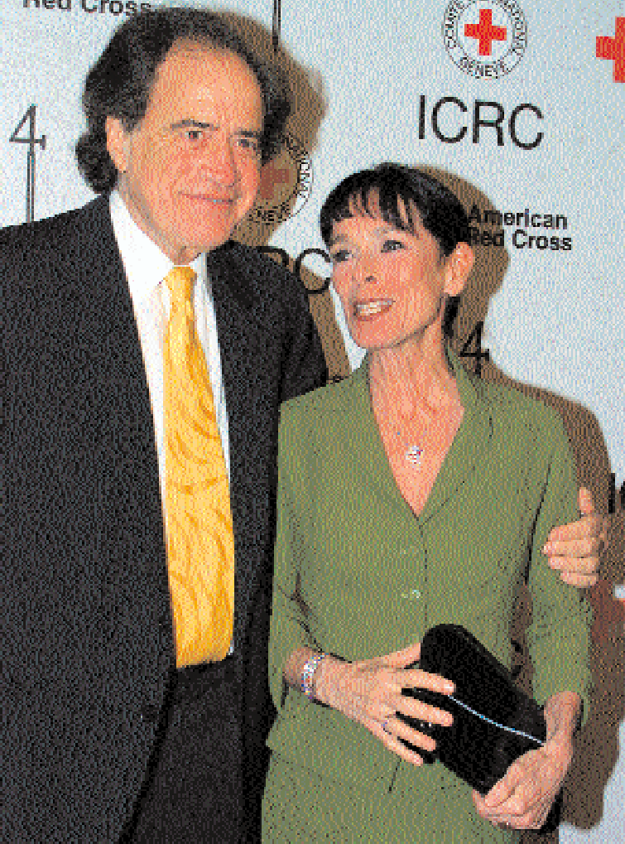Michel Comte |
Arthur Cohn

Michael Schumacher | Michel Comte

Arthur Cohn | Geraldine Chaplin

Drittkundenumsatz Print Total in Mio. CHF

2002 | 12.9 |  | 179.1 |  | 47.0 |  | 239.0
2001 | 8.5 |  | 167.8 |  | 67.1 |  | 243.4
2000 | 12.8 |  | 137.5 | 58.2 |  |  | 208.5

  - Druck Export
  - Druck Schweiz
  - Diverses

Gesamtumsatz pro Standort Total in Mio. CHF 2002 379.1
47.2 13.5 107.7
208.6
2.1
2001 396.9
28.1 14.3 120.9
231.0
2.6
2000 365.6
13.3 121.1
231.2

- Print Zofingen
- Print Adligenswil
- Zürcher Druck + Verlag
- Druckerei Winterthur
- ColorServ 37

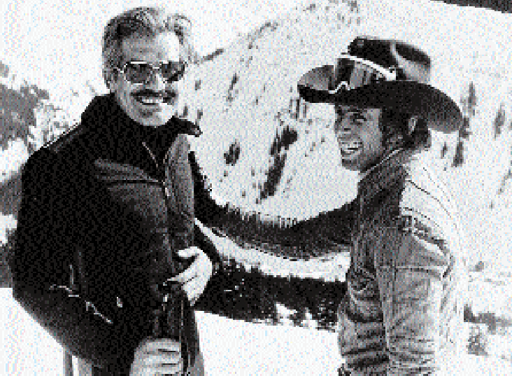Omar Sharif | Willy Bogner

Geraldine Chaplin | Omar Sharif

Human Resources
Die Personalvorsorgestiftung der Ringier Gruppe stellte per 1. Januar 2002 vom Leistungsprimat auf das Beitrags- primat um. Verschiedene Gründe hatten im Vorjahr zu einem Umsetzungsprojekt geführt. Das Finanzierungsrisiko bei Lohnerhöhungen sollte nicht mehr vorwiegend die Pensionskasse tragen. Die Vorgabe «keine Sparübung auf dem Buckel der Arbeitnehmer» wurde dabei eingehalten. Das Rentenalter ist mit der neuen Lösung zwischen 59 und
65 Jahren frei wählbar. Die Männer und Frauen sind bezüglich Rentenalter und Umwandlungssatz gleichgestellt. Die Spar- und Risikobeiträge sind altersabhängig abgestuft. Der Versicherte hat neu auch die Möglichkeit, eine gleich- bleibende Alters- und Ehegattenrente zu wählen. Mit der Vereinbarung bezüglich Lebensgemeinschaft können neu auch gleichgeschlechtliche Paare eine Lebenspartnerrente beanspruchen.

Im Bereich Zeitungsproduktion von Ringier Print Adligenswil AG wurden im Jahr 2002 fünfzehn Schichtpläne für rund 400 Mitarbeitende modifiziert. Ziel dieses Projektes war:
  - besserer Ausgleich von Schwankungen des Arbeitsvolumens im Zeitverlauf
  - flexible Anpassung an wechselnde Kundenbedürfnisse und Auftragssituationen
  - Neuorganisation der Schichtarbeit in Berücksichtigung und Umsetzung des neuen Arbeitsgesetzes
  - Optimierung der Betriebsmittelnutzung
  - Bessere Berücksichtigung individueller Arbeitszeitwünsche und vermehrte Eigenverantwortlichkeit der Mitarbeitenden
  - Personalkostenneutralität

Bei den Verlagsaktivitäten der Ringier AG wurden die Verträger in eine externe Vertriebsorganisation überführt. Das führte zu einer Reduktion von über 400 Stellen.

38

Mitarbeiterstruktur

2002 2001 2000

Ringier Verlag | 1433 | 1936 1856
Ringier Print Adligenswil | 479 | 503 533
Ringier Print Zofingen | 958 | 967 968
Zürcher Druck + Verlag | 69 | 67 68
Betty Bossi Verlag | 87 | 70 60
Druckerei Winterthur/ColorServ | 258 | 370 –
Ringier Schweiz | 3284 | 3913 3485

Schweiz | 3284 | 3913 3485
Deutschland | – | 20 20
Tschechische Republik | 647 | 650 450
Slowakei | 110 | 100 104
Ungarn | 737 | 750 590
Rumänien | 254 | 230 230
Asien | 387 | 416 305
Ringier AG | 5419 | 6079 5184

39

Willy Bogner | John Eaves

Organisation

Ringier AG Eigentümer
Evelyn Lingg-Ringier | Annette Ringier | Michael Ringier

Ringier AG Verwaltungsrat

Dr. Uli Sigg Präsident | Michael Ringier Delegierter | Oscar Frei Mitglied

Jan O. Frøshaug Mitglied | Dr. Hans-Olaf Henkel Mitglied | Martin Werfeli Sekretär

Ringier AG Konzernleitung

Michael Ringier Vorsitzender | Martin Werfeli Stv. Vorsitzender, COO, Finanzen, Verlagsservice, Technik & Informatik |

Gérard Geiger Zeitschriften | Silvia Lepiarczyk Europa | Thomas Trüb Wirtschaftsmedien, Pacific | Bernhard Weissberg Zeitungen

40

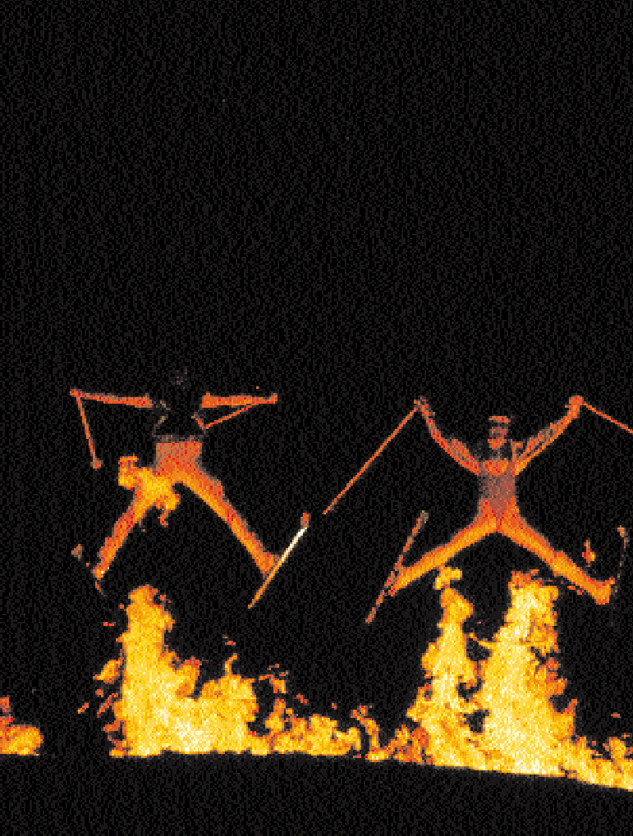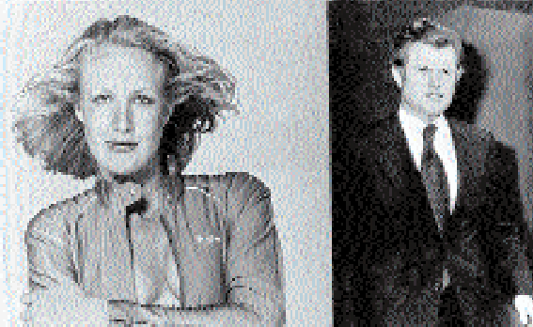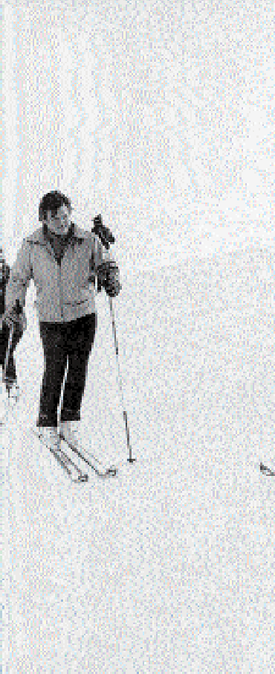Suzy Chaffee | Ted Kennedy

John Eaves | Suzy Chaffee

Ringier AG Stabsstellen

Caterina Ammann Recht | Eva Keller Unternehmenskommunikation | Jean-Luc Mauron Human Resources |

Jacques Pilet Medienentwicklung | Frank A. Meyer Publizistische Projekte | Hans Jürg Deutsch Fernsehen

Ringier Print Holding AG Verwaltungsrat

Michael Ringier Präsident | Peter Karlen Mitglied | Martin Werfeli Mitglied

Ringier Print Holding AG Geschäftsleitung

Dr. Hans Jakob Strickler Ringier Print Holding AG und Ringier Print Zofingen AG | Karl Lehmann Ringier Print Adligenswil AG |

Urban Möll Zürcher Druck + Verlag AG

41

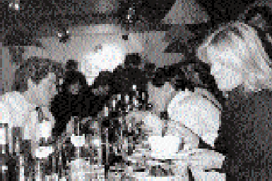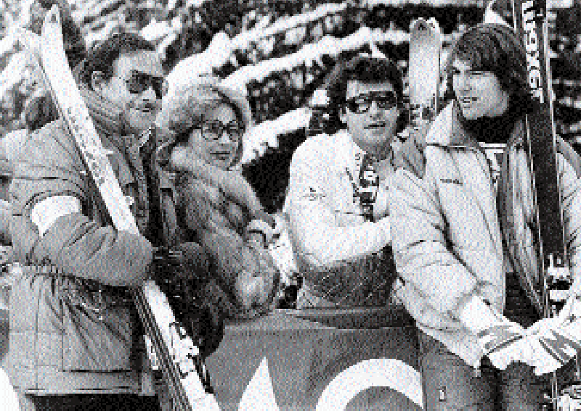Ted Kennedy Jr. |
Hildegard Schwaninger

Hildegard Schwaninger |
Alfonso Hohenlohe
Alfonso Hohenlohe | Hubertus Hohenlohe

Ted Kennedy | Ted Kennedy Jr.

Wesentliche Beteiligungen Schweiz
Ringier bereinigte 2002 ihr Portfolio von New Economy-Aktivitäten. Nach der Übernahme der restlichen Anteile an der Spielberg Institut AG Solothurn wurden deren Aktivitäten – Provider von Börseninformationen für Schweizer Privatanleger unter www.borsalino.ch – durch Fusion in den Bereich Wirtschaftsmedien integriert. Die Minderheits- beteiligung von 30,23 Prozent an TopJobsScout24 Schweiz AG in Uitikon – eine elektronische Stellenbörse im Web – wurde im August an die Scout24-Gruppe in Baar veräussert. Im Rahmen eines MBO trat Ringier zudem die 25-prozentige Beteiligung an Netpooler AG in Mollis an die Geschäftsführer ab.

Nachdem unser Engagement im Regionalzeitungsmarkt der Innerschweiz an strategischer Bedeutung verloren hat, wurde der 49-prozentige Anteil an der Neuen Luzerner Zeitung AG im April an die AG für die Neue Zürcher Zeitung verkauft.

42

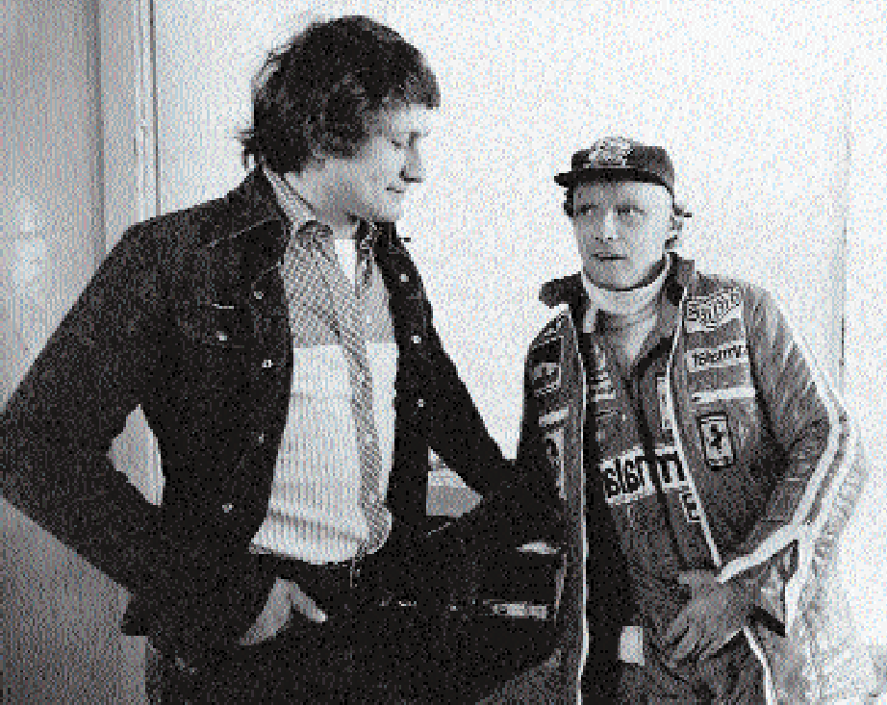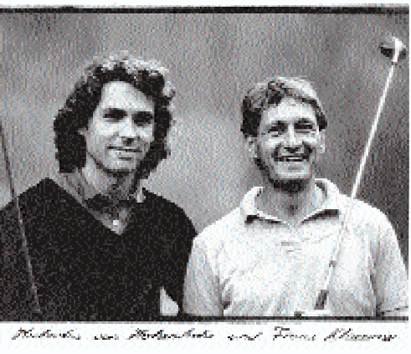Niki Lauda | Clay Regazzoni

Hubertus Hohenlohe | Franz Klammer

Franz Klammer | Niki Lauda

Addictive Productions AG, Zürich | 100%
Druckerei Winterthur dw AG, Winterthur | 100%
ColorServ AG, Winterthur | 100%
Fastnet SA, St-Sulpice | 100%
Investhaus AG, Zürich | 100%
Mediamat AG, Zürich | 100%
Rincovision AG, Zürich | 100%
Ringier Print Adligenswil AG, Adligenswil | 100%
Ringier Print Holding AG, Zürich | 100%
Ringier Print Zofingen AG, Zofingen | 100%
Zürcher Druck + Verlag AG, Zug | 100%
Previon AG, Zofingen | 85%
SMI Schule für Medienintegration AG, Zofingen | 85%
Betty Bossi Verlag AG, Zürich | 50%
Sat.1 (Schweiz) AG, Zürich | 50%
2R Media SA, Locarno | 45%
Good News Productions AG, Zürich | 44%
Teleclub AG, Zürich | 33,33%
Pressevertriebs GmbH, Luzern | 33%
SMD Schweizer Mediendatenbank AG, Zürich | 33%
PresseTV AG, Zürich | 30%
PrintOnline AG, Schlieren | 25%
Le Nouveau Quotidien ERL SA, Lausanne | 20%
Schober Direct Media AG, Bachenbülach | 20%
Radio Pilatus AG, Luzern 18% 43

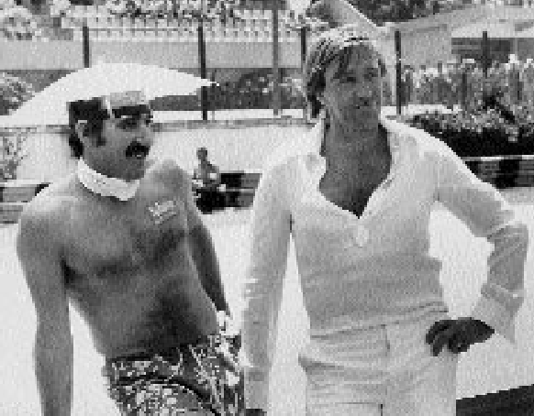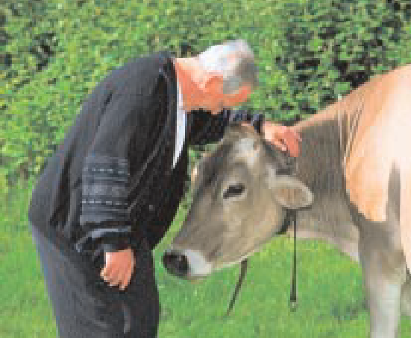Clay Regazzoni | Günter Netzer

Günter Netzer | Köbi Kuhn

Köbi Kuhn | Kuh

Wesentliche Beteiligungen Europa und Asien
Im Rahmen der Partnerschaft mit der Gruner + Jahr AG & Co. in Hamburg übernahm Ringier im März 49 Prozent an der Verlagsgesellschaft von Novy Cas in Bratislava, der führenden Tageszeitung im slowakischen Markt.
In der Tschechischen Republik stockten wir die im Vorjahr übernommene Beteiligung an der Ceskoslovensky Sport s.r.o., Prag, um weitere 29 Prozent auf insgesamt 80 Prozent auf.

Im Frühjahr 2002 veräusserte Ringier ihre 65-prozentige Beteiligung an der Ringier Contractpublishing Ltd., Hongkong, an den Geschäftsführer dieses Unternehmens. In Vietnam trennten wir uns von der 70-prozentigen Beteiligung am Druckvorstufen-Unternehmen Ringier-Thong Nhat Prepress Center Company Ltd., Hanoi.

44

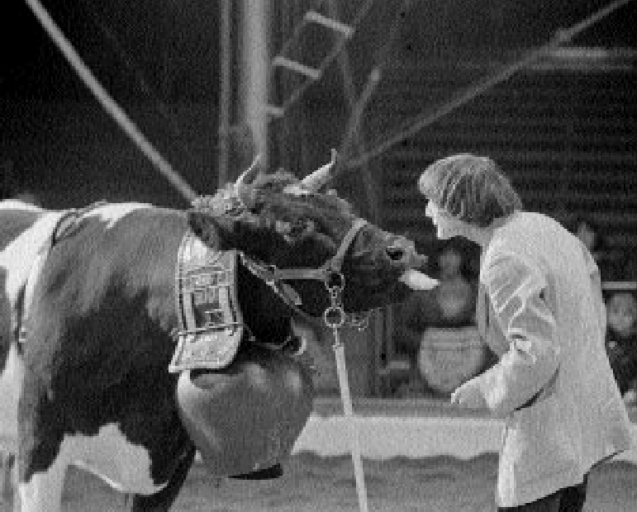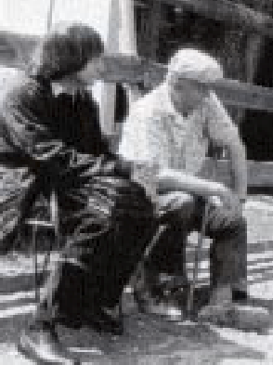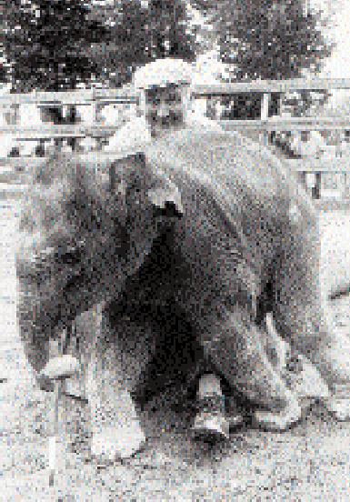Dimitri | Josef Hack

Kuh | Dimitri
Josef Hack | Lohimi Lohimi | Ruedi Walter

B.V. Tabora, Amsterdam | 100%
Halvidar B.V., Amsterdam* | 100%
Ringier France SA, Paris | 100%
Ringier Pacific Ltd., Hongkong** | 100%
Ringier Publishing GmbH, München | 100%
Ringier Print (HK) Ltd., Hongkong | 100%
Ringier (Nederland) B.V., Amsterdam*** | 76,56%

* Verlagsaktivitäten in Ungarn und Rumänien
** Verlagsaktivitäten in Asien
*** Verlagsaktivitäten in der Tschechischen Republik und der Slowakei

45

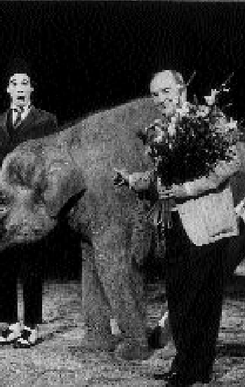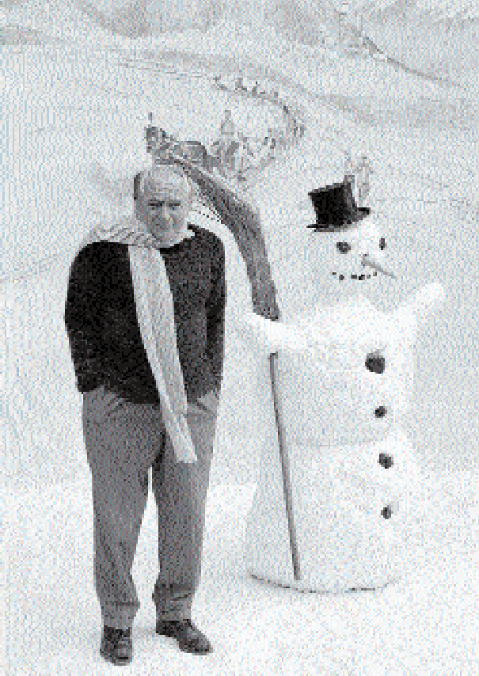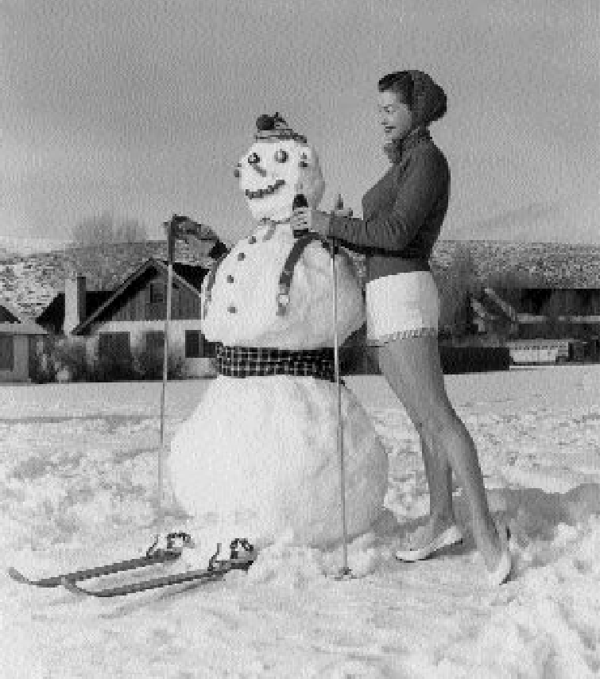Ruedi Walter | Schneemann Schneemann | Esther Williams

 | Produkte und  Schweiz | Auflagen  *Auflage
 | Betty Bossi | 916 072
 | Blick | 292 292
 | Cash | 60 606
 | dimanche.ch | ** 67 700
 | edelweiss (französisch) | 25 467
 | edelweiss (deutsch) | *** 60 000
 | Gesundheit Sprechstunde | 83 095
 | GlücksPost | 168 737
 | il Caffè (gratis) | 49 273 |  | Asien | Auflage
 | L’Hebdo | 48 207
 | L’illustré | 93 187 |  | China
 | Montres Passion/Uhrenwelt | 90 000 |  | Betty’s Kitchen | 200 000
 | Schweizer Illustrierte | 255 777 |  | CAAC Inflight Magazine | 420 000
 | SonntagsBlick | 312 312 |  | China International Business | 30 000
 | Tele | 214 214 |  | City Weekend | 47 500
 | TV täglich (Beilage) | *** 1 229 931
 | TV8 | 53 268 |  | Ringier Trade Publishing Ltd.
 |  |  |  | 12 Fachzeitschriften
 | * WEMF 2003  ** Druckauflage |  |  | Vietnam
 | *** nicht WEMF-beglaubigt |  |  | The Guide | 30 000
 |  |  |  | Thòi báo Kinh tê | 38 000
 |  |  |  | Thòi Trang Trè (New Fashion) | 45 000
 |  |  |  | Tu vân tiêu Dùng | 35 000
46 |  |  |  | Vietnam Economic Times | 20 000

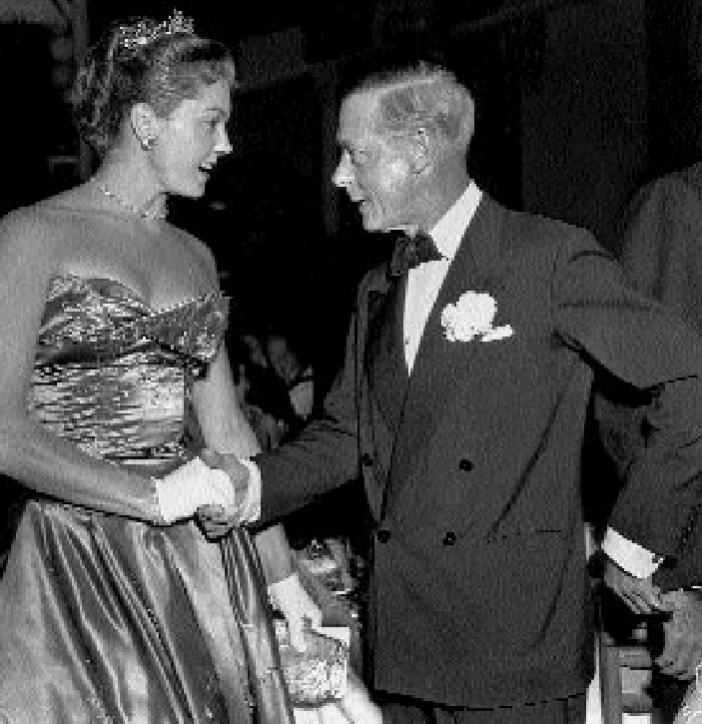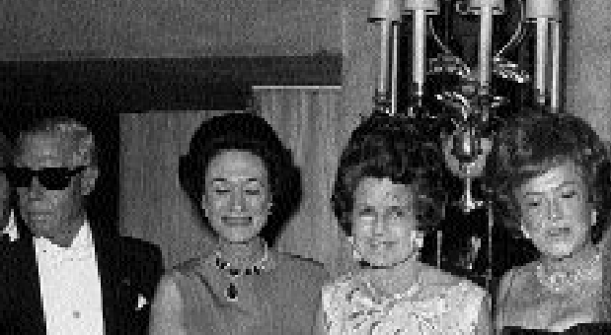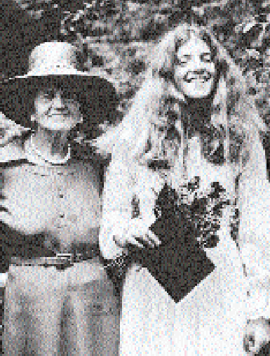Duke of Windsor | Rose Kennedy

Rose Kennedy | Caroline Kennedy

Esther Williams | Duke of Windsor

Caroline Kennedy |
Jackie Kennedy

Mittel- und Osteuropa  Tschechische Republik | Auflage
abc | 43 400
Blesk | 432 000
Blesk Magazin | 518 000
Nedelni Blesk | 295 000 |  |  | Auflage
Reflex | 65 000
Sport | 60 000 |  | Ungarn
Sport Magazin | 61 000 |  | Blikk | 223 600
tv plus | 155 000 |  | Magyar Hirlap | 41 000
Tydenik Televize | 195 000 |  | Magyar Hirlap Magazines | 54 000
tv revue | 130 500 |  | Nemzeti Sport | 100 500
 |  |  | Nepszabadsag | 202 000
Slowakei |  |  | TeleSzuper | 265 000
Euro Televizia | 168 800 |  | Vasarnapi Blikk | 184 600
Eva | 83 000
Novy Cas | 154 000 |  | Rumänien
Novy Cas vikend | 210 600 |  | Bravo | 100 300
Tele Magazin | 65 000 |  | Capital | 53 050
Tvoja Rodina | 63 000 |  | Libertatea | 214 400
Zivot | 141 800 |  | Libertatea Sunday | 145 500
 |  |  | Libertatea Weekend | 384 500
 |  |  | Lumea Femeilor | 68 000
 |  |  | TVmania | 165 300
 |  |  | TV Satelit | 95 500
 |  |  | Unica | 62 000
 |  |  |  |  | 47

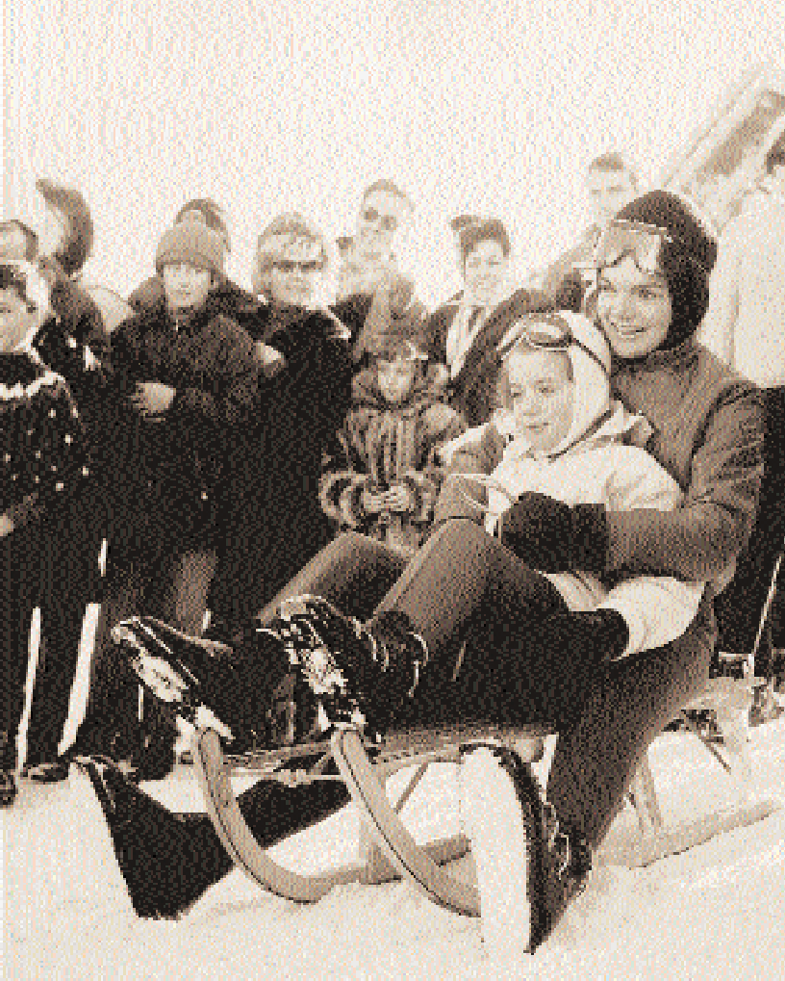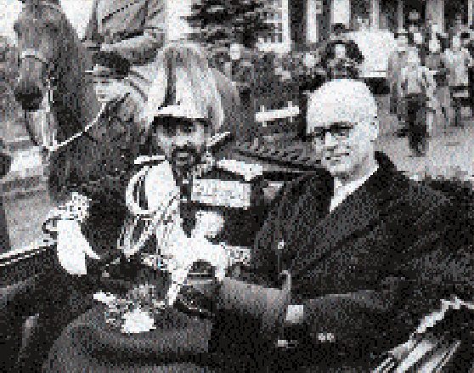Haile Selassie | Rodolphe Rubattel

Jackie Kennedy | Haile Selassie

Standorte

Schweiz

Ringier AG Dufourstrasse 23 CH-8008 Zürich
Telefon +41 1 259 61 11
Telefax +41 1 259 86 35 info@ringier.ch www.ringier.ch

Ringier Print Adligenswil AG Postfach 2469
CH-6002 Luzern
Telefon +41 41 375 12 53
Telefax +41 41 375 16 68 marketingservice@ringier.ch www.ringierprint.ch

Ringier Print Zofingen AG Brühlstrasse 5
CH-4800 Zofingen
Telefon +41 62 746 31 11
Telefax +41 62 746 36 16 print.mkt@ringier.ch www.ringierprint.ch

48
Zürcher Druck + Verlag AG Riedstrasse 1
CH-6343 Rotkreuz Telefon +41 41 798 31 50
Telefax +41 41 798 31 55 zdv@ringier.ch www.ringierprint.ch

Druckerei Winterthur dw AG Industriestrasse 8
CH-8401 Winterthur Telefon +41 52 235 71 71
Telefax +41 52 235 73 46 info@dwag.ch www.dwag.ch

RingierTV Hagenholzstrasse 83b CH-8050 Zürich
Telefon +41 1 308 54 54
Telefax +41 1 308 54 40 info@ringier.tv www.ringier.tv

Mittel- und Osteuropa

Kontakt in der Schweiz: Telefon +41 1 259 63 38
Telefax +41 1 259 68 40 suzanne.witschi@ringier.ch

Tschechische Republik
Ringier CR a.s. Zerotinova 32
CZ-130 00 Praha 3
Telefon +420 225 09 77 97
Telefax +420 267 09 77 18

Druckereien:
Ringier Print s.r.o. Novinarska 1254/7 CZ-709 70 Ostrava
Telefon +420 596 66 81 11
Telefax +420 596 62 64 37

Ringier Print Praha a.s. Cernokostelecka 145
CZ-108 00 Praha 10
Telefon +420 225 28 32 03
Telefax +420 225 28 32 08

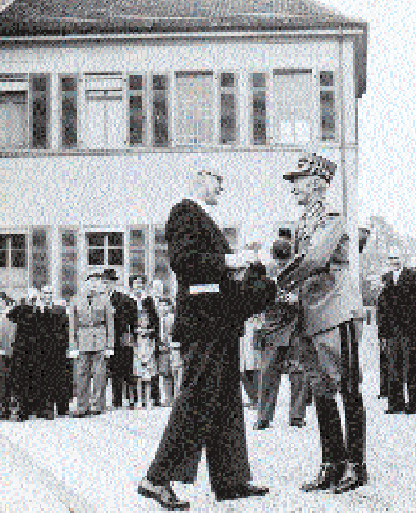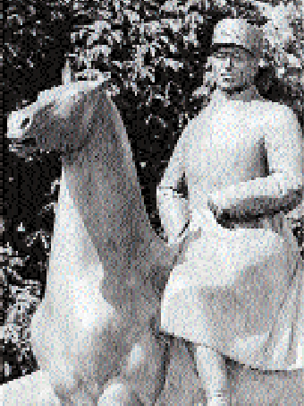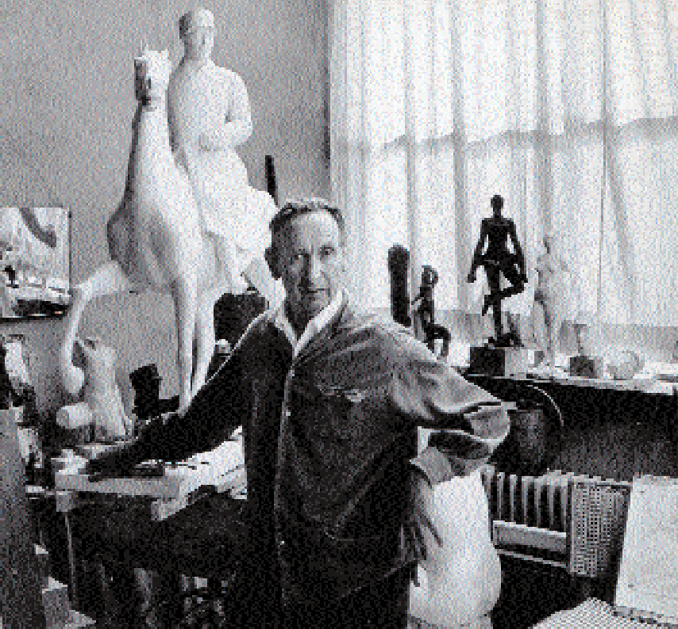Henri Guisan

Rodolphe Rubattel | Henri Guisan

Henri Guisan | Otto Charles Bänninger

Slowakei
Euroskop-Ringier a.s. Prievozska 14
SK-812 78 Bratislava
Telefon +421 258 22 71 11
Telefax +421 258 22 71 21

Ungarn
Ringier Kiado Kft. Szuglo utca 83-85 HU-1141 Budapest
Telefon +361 460 25 00
Telefax +361 460 25 01 kiado@ringier.hu

Rumänien
Ringier Romania S.R.L. Fabrica de Glucoza nr. 5 Sector 2, RO-Bucuresti
Telefon +401 203 08 00
Telefax +401 203 56 21

Asien

Kontakt in der Schweiz: Telefon +41 1 259 64 26
Telefax +41 1 259 86 86 annemarie.dubs@ringier.ch

China
Ringier Pacific Ltd. 6F, Right Emperor Commercial Bldg.
122–124 Wellington Street Central, Hongkong
Telefon +852 2369 8788
Telefax +852 2869 5919 contact@ringierpacific.com

Ringier Pacific Ltd. Beijing Representative Office 10/F., Suite 1017, Tower 1 Sun Dong An Plaza
No. 138 Wangfuijing Dajie Beijing, 100006, P.R.C
Telefon +86 10 6528 1841
Telefax +86 10 6528 0152 xlqin@public.bta.net.cn
Druckerei:
Ringier Print (HK) Ltd. 11–13 Dai Kwai Street Tai Po, Industrial Estate Tai Po, N.T. Hongkong Telefon +852 2660 2666
Telefax +852 2664 1993 info@ringierprint.com.hk

Vietnam
Ringier Representative Office 25, Thanh Mien street
Dong Da district Hanoi, Vietnam
Telefon +84 4 77 61 660
Telefax +84 4 77 61 660 ringier.sh@hn.vnn.vn

49

Otto Charles Bänninger | Sigmund Widmer

Sigmund Widmer | Hermann Hesse
Hermann Hesse |
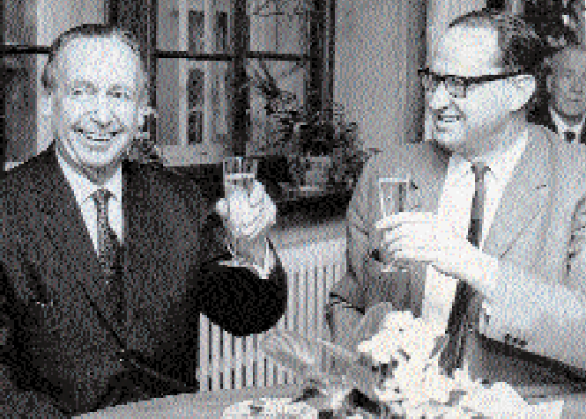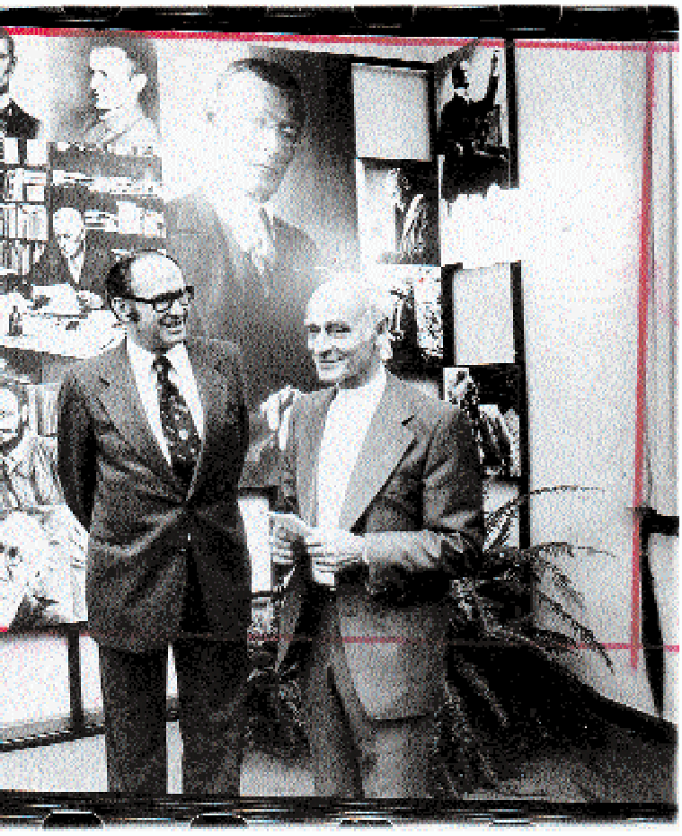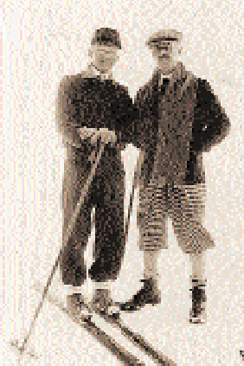Thomas Mann

50

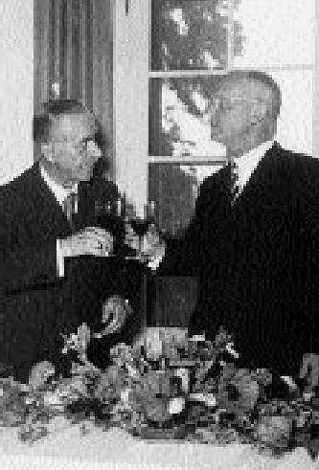Emil Landolt | Ines Torelli
Thomas Mann | Emil Landolt

Huhn | Polo Hofer

Ines Torelli | Huhn

51

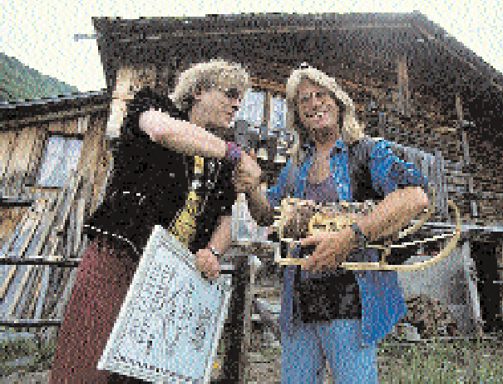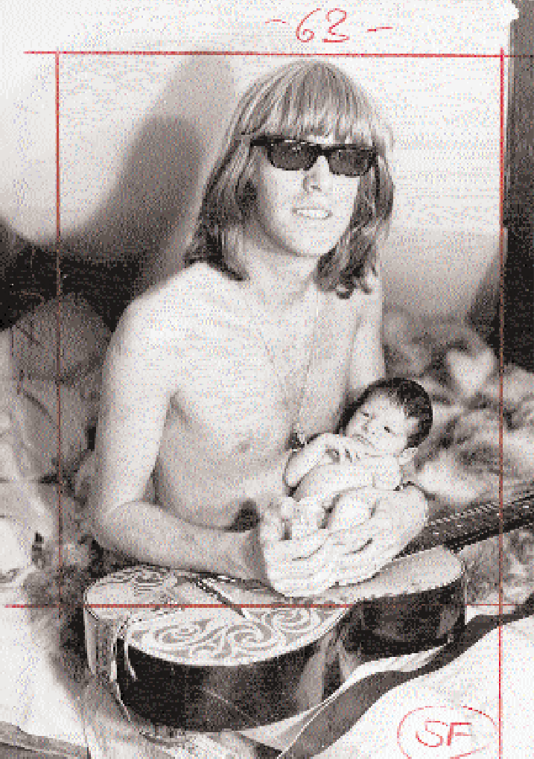Polo Hofer | Toni Vescoli

Toni Vescoli | Natalie Vescoli

52

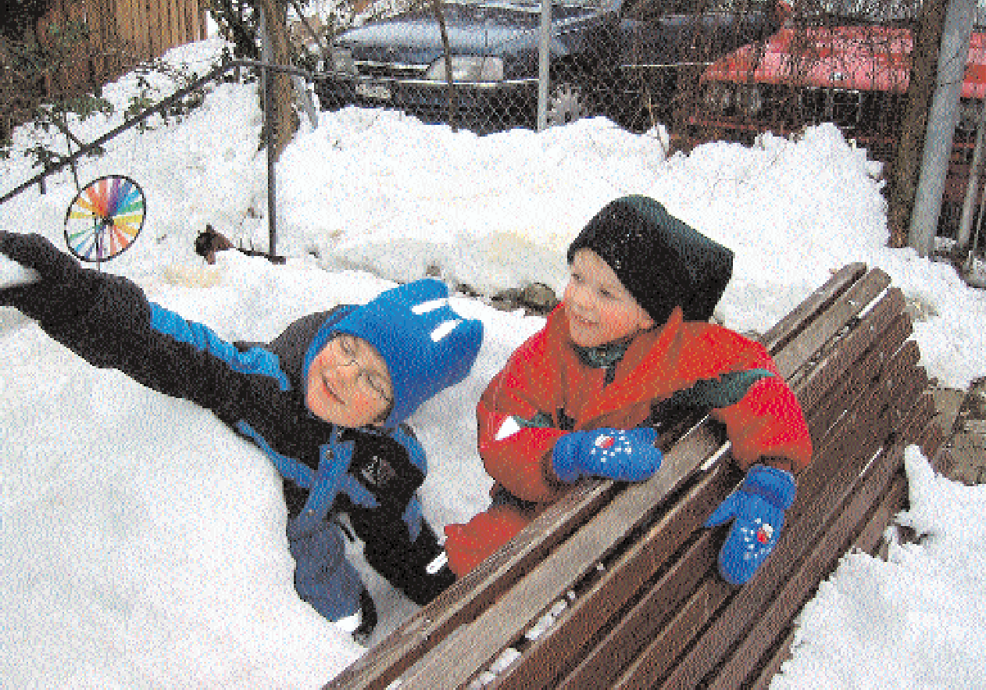Natalie Vescoli | Vincent Vescoli

Vincent Vescoli | Lionel Lindt

53

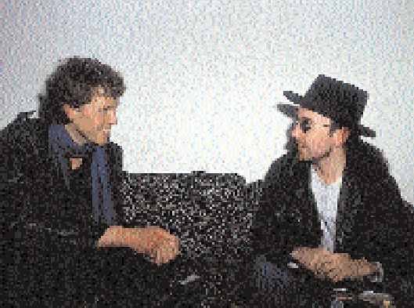Bono | Jacques Chirac
Nicolas Lindt | The Edge

Lionel Lindt | Nicolas Lindt
The Edge | Bono

54

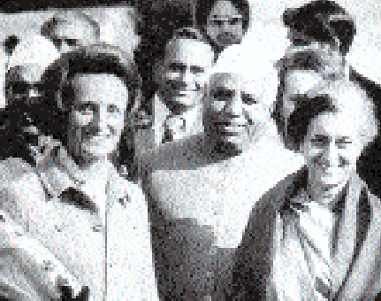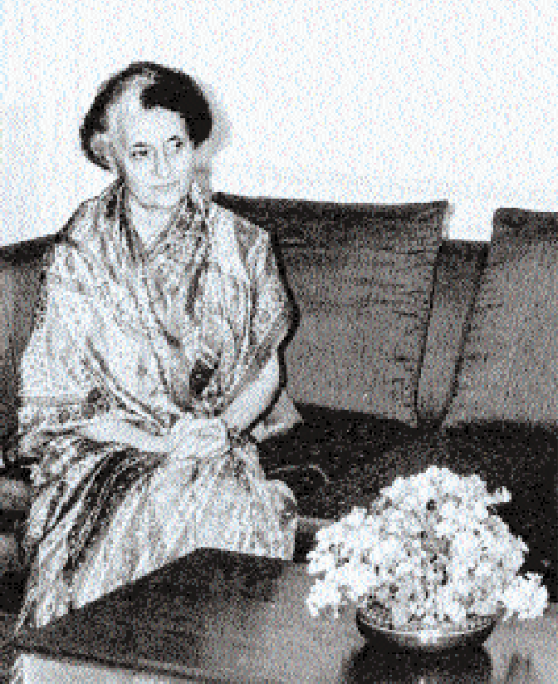Bernadette Chirac | Indira Gandhi
Jacques Chirac | Bernadette Chirac

Indira Gandhi | Juan Carlos di Borbone

55

Juan Carlos di Borbone | Salvador Dali
Salvador Dali |
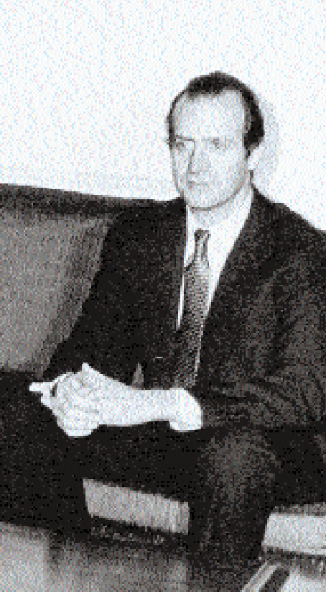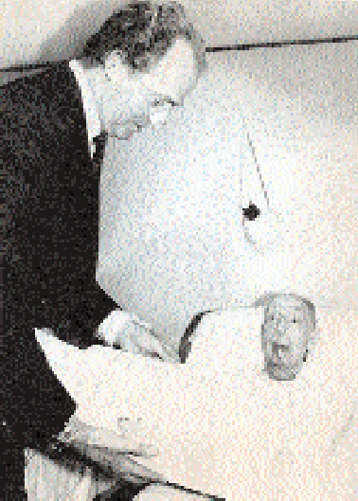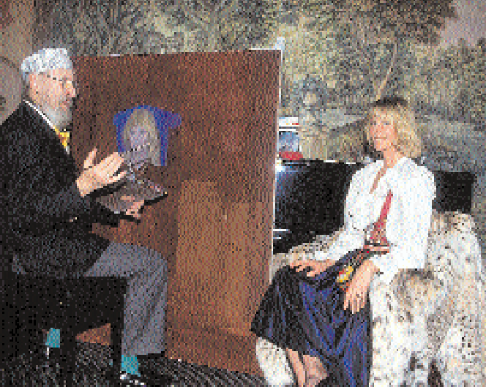Ernst Fuchs

Ernst Fuchs | Mirja Sachs

56

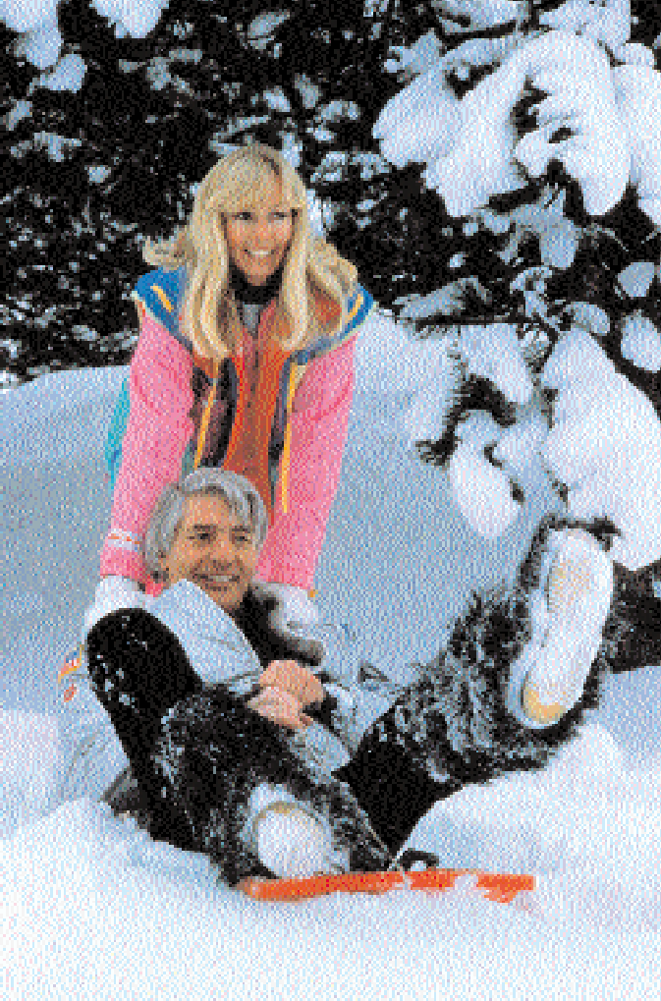Gunter Sachs | Brigitte Bardot

Brigitte Bardot | Robbe

Mirja Sachs | Gunter Sachs

57

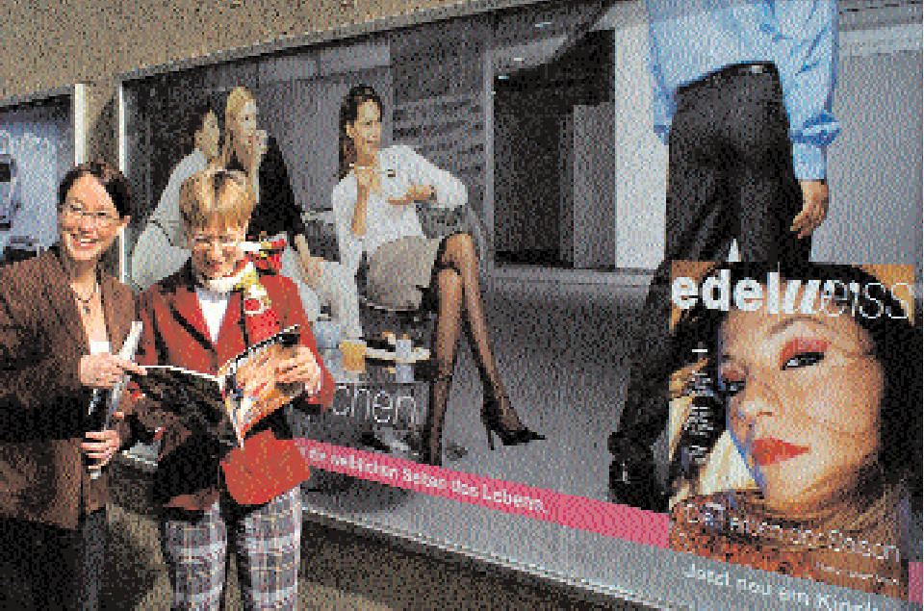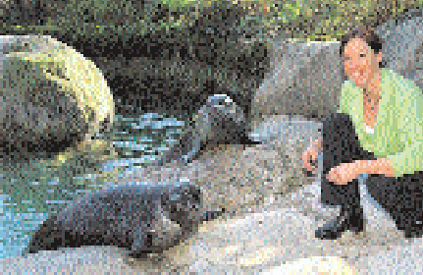Robbe | Prisca Wolfensberger

Myrta Bugini | Fiona Römer

Prisca Wolfensberger | Myrta Bugini

Impressum
Herausgeberin | Ringier AG, Kommunikation, Zürich
Projektleitung | Myrta Bugini und Prisca Wolfensberger, Kommunikation, Ringier AG Kuratorin | Beatrix Ruf
Kunst | Aleksandra Mir, New York, www.aleksandramir.info Assistenz | Alexandra Blättler, Zürich
Visuelles Konzept und Layout | Aleksandra Mir, Ines Häny, Schlumpf & Partner AG, Zürich
Mitwirkende | Michael Ringier, Annette Ringier, Evelyn Lingg-Ringier, Roman Bargezi, Robin Lingg, Myrta Bugini, Elias Fröhlich, Nicolas Lindt, Lionel Lindt, Natalie Vescoli, Vincent Vescoli, Silvia Pfenniger, Moana Tiffany Schaich, Irène Gerda Schaich,
Lenny Matteo Ulysses Schaich, Josef Ritler, Werner De Schepper, Elias De Schepper, Alex Capus, Prisca Wolfensberger, Emilie Lieberherr, Heidi Römer, Fiona Römer, Ernst Henri Schudel, Gilbert Thiel, Robert Treichler, Willy Bogner, Ernst Fuchs Privatstiftung, Dokumentationsbibliothek St. Moritz, Hulton Archive, Zirkus Knie, SF DRS, The Official Lynn-Holly Johnson web site
Lektorat | Arthur Stöckli, Ringier Print Adligenswil AG
Bilder-Recherche | Roland Lüthi, Judith Murgeri, Ringier Dokumentation Bild (RDB), Zürich Text-Recherche | Christian Jossi, Ringier Dokumentation Text (RDT), Zürich
Litho | Elektronische Bildverarbeitung (EBV), Ringier AG, Zürich Druck | Zürcher Druck + Verlag AG, Rotkreuz
Buchbinderei | Burkhardt AG, Mönchaltorf
Der Ringier Jahresbericht erscheint in den Sprachen Deutsch, Französisch und Englisch. Weitere Exemplare können angefordert werden bei:
Ringier AG, Kommunikation, Dufourstrasse 23, CH-8008 Zürich Telefon +41 1 259 62 92, Telefax +41 1 259 86 35 info@ringier.ch, www.ringier.ch

Papier | Magno Pearl hochweiss 3fach gestrichen samtartig holzfrei chlorfrei

58 Zürich, April 2003

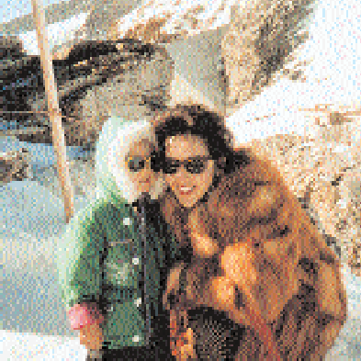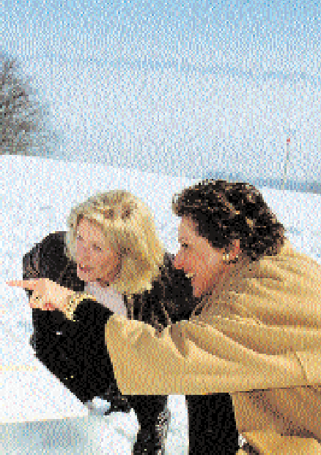Evelyn Lingg-Ringier | Roman Bargezi
Fiona Römer | Heidi Römer

Roman Bargezi | Robin Lingg

Heidi Römer | Evelyn Lingg-Ringier

Bildnachweis

Titelseite
Ringier Familie

2–3
Evelyn Lingg-Ringier | Annette und Michael Ringier | RDB | Hulton Archive | RDB/ZDF | RDB/kpa

4–5
SI | RDB/DUKAS/SIPA | RDB |
RDB/Reuters/Ian Waldie |
RDB/Sport&General

6–7
RDB/defd | Hulton Archive | Hulton Archive | Hulton Archive | RDB/GRANITZ/ DOWNIE | RDB/ Keystone/ Michael Kupferschmidt

8–9
RDB/Keystone | RDB/Blick/ Jürg Mosimann | RDB/SI/ Dölf Preisig | RDB/Reuters/ Ina Fassbender | RDB/AP/ Gert Eggenberger | RDB/ Reuters/Miro Kuzmanovic | RDB/AP/Doug Mills | RDB/ Reuters/Francois Lenoir

10–11
Werner de Schepper | Werner de Schepper | Werner de Schepper | RDB/SI/Hervé
Le Cunff | RDB/kpa | Hulton Archive | RDB/Pressebilder- dienst Kindermann | RDB/ DUKAS/SIPA

12–13
RDB/SI/Siegfried Kuhn | RDB |
RDB | Robert Treichler | RDB/ Hipp-Foto | RDB/kpa

14–15
Blick

16–17
Emilie Lieberherr | RDB | RDB/ DUKAS/SIPA | RDB/DUKAS/ GAMMA | RDB/DUKAS/APIS | RDB/DUKAS/SIPA | RDB

18–19
RDB/Hipp-Foto | RDB/Telebunk
| Hulton Archive | Artist’s col- lection | The Official Lynn Holly Johnsonweb site | The Official Lynn Holly Johnsonweb site | RDB/Express Newspapers

20–21
RDB/SI/Boris Nizon | DUKAS/SYGMA | RDB/ DUKAS/GAMMA | RDB | RDB/
GP/Siegfried Kuhn | RDB/ Reuters/Mike Theiler | RDB/ Keystone /EPA | RDB/ Pressens Bild

22–23
RDB/AP | RDB/Blick Sport/ Walter L. Keller | RDB/Blick Sport/Walter L. Keller | RDB/SI/ Philippe Dutoit | RDB/Giorgio Keller | RDB/Blick/Hans Krebs | RDB/Blick/Hans Krebs

24–25
Irène Schaich | Irène Schaich | Irène Schaich | Irène Schaich | Irène Schaich | Ringier/Hans Friedli

26–27
Aleksandra Mir | Silvia Pfenni-
ger | Swiss Press/Adrian Mueller/fabric studios | Reu- ters/Monika Flückiger | RDB/ SI/Kurt Reichenbach | RDB/ Blick/Hans Friedli | RDB/SI/ Felix Aeberli

28–29
SF DRS | RDB/SI/Katja Grossi |
RDB/Sobli/Laszlo Veres |
Elias Fröhlich | Elias Fröhlich | SF DRS | RDB/SI/Reto Hügin | RDB/Keystone/Ursula Röhnert
| RDB/ARD | Hulton Archive

30–31
Dokumentationsbibliothek St. Moritz | Dokumentations- bibliothek St. Moritz | Blick | Joseph Ritler | RDB/Blick/ Bruno Torricelli | Zirkus Knie | Zirkus Knie

32–33
Zirkus Knie | RDB/Blick/ Philippe Rossier | RDB/Sobli/ Bruno Torricelli | RDB | RDB/ SI/Reto Hügin | RDB/SI/Reto Hügin | Artist’s collection

34–35
Artist’s collection | RDB/kpa | Hulton Archive | RDB/Engel- meier | RDB/Telebunk | RDB/ SI/Siegfried Kuhn | RDB/AP/ Lionel Cironneau

36–37
RDB/Keystone | RDB/Sobli/ Bruno Torricelli | RDB/Reuters/ Fred Prouser | RDB/kpa |
Willy Bogner

38–39
Willy Bogner
40–41
Willy Bogner | RDB/Daily Ex- press | DUKAS/SYGMA | RDB
| RDB/DUKAS/SIPA | RDB/
Blick Sport/Walter L. Keller

42–43
DUKAS | RDB/Sven Simon | RDB/Blick/Gregor Fust | RDB/ Blick Sport/Roger Benoit | RDB/ Blick Sport/Walter L. Keller | RDB/SI/Bruno Voser

44–45
RDB/M. Frei/Felix Aeberli | Zir- kus Knie | Zirkus Knie | RDB/ Blick/Hans Friedli | RDB/Blick/ Nelly Andris | Hulton Archive

46–47
Hulton Archive | Hulton Archive | RDB | Hulton Archive
| RDB/Keystone/AFP | RDB

48–49
RDB | RDB | RDB | RDB/
Keystone/Photopress | RDB/ Blick/Candid Lang | Dokumen- tationsbibliothek St. Moritz

50–51
RDB | RDB/Sobli/Bruno Torricelli | RDB/SI/Kurt Reichen- bach | RDB/SI/Kurt Reichen- bach | RDB/Markus Giger | RDB

52–53
Natalie Vescoli | Natalie Vescoli
| Nicolas Lindt | RDB/SI/Willy Spiller | RDB/Reuters/Ferran Paredes | RDB/DUKAS/SIPA

54–55
DUKAS/SYGMA | RDB/
PANA-INDIA | RDB/ASL | RDB/
Keystone/EPA | Ernst Fuchs Foundation

56–57
RDB/DUKAS/Angeli | RDB/ DUKAS/Gamma | RDB | DUKAS/SYGMA | Ringier/ Toini Lindroos | Ringier/ Werner Fischer | Ringier/Hans Friedli

58–59
Heidi Römer | Heidi Römer/ Evelyn Lingg-Ringier | Evelyn Lingg-Ringier | Evelyn Lingg- Ringier | Evelyn Lingg-Ringier | Evelyn Lingg-Ringier

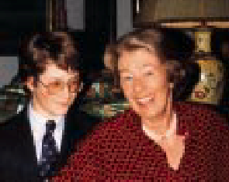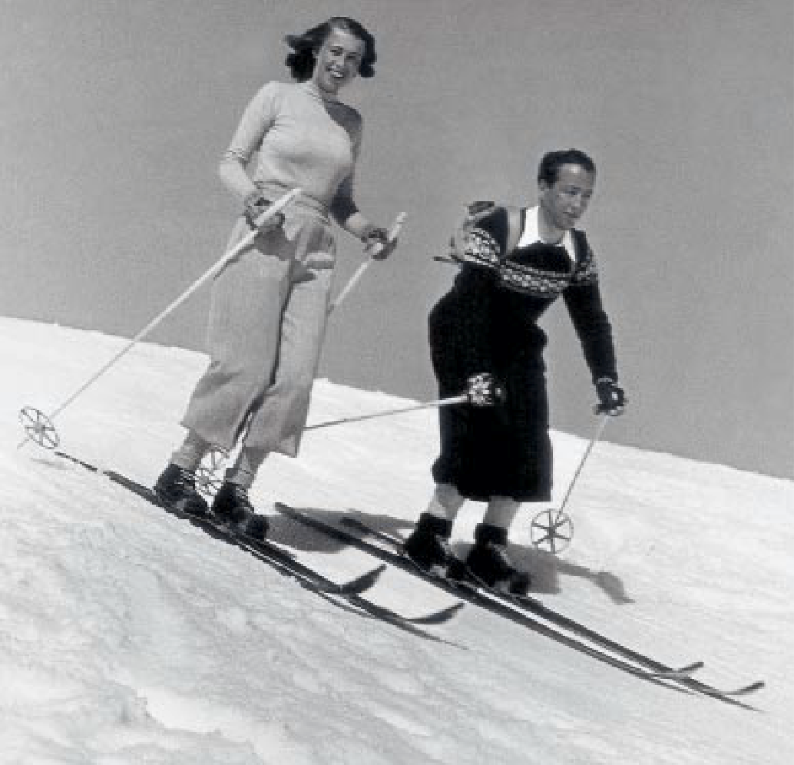Robin Lingg | Eva Ringier

Eva Ringier |
Hans Ringier

by Aleksandra Mir

